**TRƯỜNG ĐẠI HỌC CẦN THƠ**

**KHOA CÔNG NGHỆ THÔNG TIN & TRUYỀN THÔNG**



**BÀI BÁO CÁO**

**NIÊN LUẬN NGÀNH**

**ĐỀ TÀI**

**WEBSITE QUẢN LÍ BÁN TRUYỆN**

**Sinh viên thực hiện:**

Nguyễn Văn Vĩ

B1507343

**Giáo viên hướng dẫn:**

ThS. Phạm Thị Xuân Diễm

Cần Thơ, 2018

**CHƯƠNG 1: GIỚI THIỆU ĐỀ TÀI**

* 1. **Đặt vấn đề**

Ai cũng cần có nhu cầu giải trí và truyện là một trong những sản phẩm giải trí mà ai cũng có thể tiếp cận. Nhưng để tìm thấy các tác phẩm này là một vấn đề rất nan giải. Mọi người cần phải đi tới các cửa tiệm và để tìm được cửa tiệm thì cũng là một vấn đề .Để giải quyết vấn đề này, website quản lí bán truyện ra đời. Tại đây bạn có thể tìm thấy các siêu phẩm một cách dễ dàng, bạn có thể tìm truyện theo thể loại, theo tên, theo lượt xem, xem thống tin chi tiết của một sản phẩm. Hệ thống được xây dựng trên nền web.

* 1. **Mục tiêu đề tài**
* Xây dựng 1 website với đầy đủ các chức của thương mại điện tử và bán hàng bao gồm quản lí hàng hóa, thanh toán, tìm kiếm …
* Cũng cố, cải thiện kỹ năng lập trình web
  1. **Chức năng của chương trình**

Website quản lí bán truyện có những chức năng được yêu cầu như sau:

* Khách hàng:
* Đăng nhập: khách hàng có thể đăng nhập vào hệ thống bằng tài khoản đã được họ đăng kí.
* Đăng kí tài khoản: khách hàng có thể tự đăng kí tài khoản.
* Cập nhật thông tin tài khoản: khách hàng có thể thay đổi thông tin tài khoản của mình.
* Xem thông tin truyện: cho phép người dùng xem thông tin chi tiết của một tác phẩm
* Tìm kiếm truyện theo tên: khách hàng có thể tìm truyện theo tên của nó.
* Lọc truyện theo thể loại: khách hàng có thể tìm truyện theo thể loại họ thích.
* Lọc truyện theo lượt view: khách hàng có thể tìm truyệ theo lượt xem.
* Lọc truyện theo ngày được thêm: khách hàng có thể tìm truyện mới được thêm.
* Lọc truyện theo khuyến mãi: khách hàng có thể tìm các truyện theo khuyến mãi
* Lọc truyện theo tác giả
* Thêm truyện vào giỏ hàng: khách hàng có thểm thêm truyện mình cần mua vào giỏ hàng.
* Xóa truyện ra khỏi giỏ hàng: khách hàng có thể xóa truyện từ trong giỏ hàng.
* Xem thông tin giỏ hàng: khách hàng có thể xem những truyện có trong giỏ hàng, giá của chúng, tổng tiền.
* Đặt hàng: sau khi có truyện trong giỏ hàng, khách hàng có thể đặt hàng.
* Thanh toán: sẽ do một bên khác hợp tác làm.
* Admin:
* Đăng nhập vào hệ thống.
* Xem, thêm, sửa, xóa: thể loại, tác giả, sản phẩm, người dùng, tin tức, slide.
* Xem thông tin hóa đơn, xem thông tin khách hàng.
* Xem thống kê: thống kê doanh thu, thống kê sản phẩm đã bán
* Nhân viên:
* Xem thông tin hóa đơn, xem thông tin khách hàng

Mô tả menu:



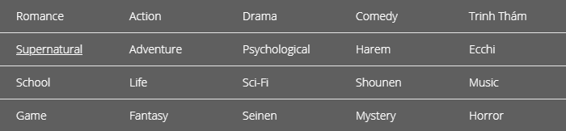

**Chương 2: CƠ SỞ LÝ THUYẾT**

**2.1 Đặc tả yêu cầu**

Website bán truyện cho phép người dùng xem danh sách truyện, xem chi tiết từng truyện. Với từng truyện có những thông tin sau: tên, mô tả, giá, số lượng còn lại, ảnh, có phải là truyện mới hay không, số lượt xem. Mỗi truyện thuộc về nhiều tác giả và nhiểu thể loại; ngược lại mỗi tác giả hoặc thể loại có thể có nhiều truyện. Người dùng còn có thểm tìm kiếm truyện theo các tiêu chí khác nhau như tìm theo tên, tìm theo tác giả, lọc truyện theo giá, lọc truyện theo thể loại. Khách hàng sau khi xem truyện có thể mua truyện bằng cách thêm truyện vào giỏ hàng, sau đó cung cấp các thông tin bao gồm: tên, giới tính, địa chỉ, năm sinh, email, điện thoại, ghi chú, sau đó đặt hàng và thanh toán khi nhận hàng. Khách hàng có thể xem chi tiết đơn hàng đã đặt của mình với các thông tin bao gồm các thông tin: tên truyện, số lượng và đơn hàng hiện tại. Với mỗi đơn hàng bao gồm các thông tin: khách hàng, ngày đặt hàng, tổng tiền, cách thanh toán. Người quản trị sau khi đăng nhập có thể quản lí truyện (thêm, xóa sửa), quản lí thể loại với mỗi thể loại gồm các thông tin tên, mô tả; quản lí tác giả với mỗi tác giả gồm các thông tin: tên, năm sinh, giới tính; quản lí tin tức với mỗi tin tức gồm các thông tin: tiêu đề, nội dung, ảnh; quản lí người dùng (có tài khoản) với mỗi người dùng gồm các thông tin: tên, giới tính, năm sinh, email, cấp (admin, user thường), điện thoại, địa chỉ. Người quản trị còn có thể quản lí khuyến mãi với mỗi khuyến mãi có thể bao gồm nhiều truyện với các cách khuyến mãi khác nhau.

**2.2 Cơ sở dữ liệu**

1. tacgia

|  |  |  |  |  |
| --- | --- | --- | --- | --- |
| Tên trường | Kiểu | Khoá | Null | Diễn giải |
| tg_id | integer, auto_increament | pk | No | Mã tác giả |
| tg_name | varchar(100) |  | No | Tên |
| tg_image | varchar(255) |  | No | Ảnh |
| tg_yearofbirth | integer |  | No | Năm sinh |
| tg_gender | varchar(6) |  | No | Giới tính |

1. sanpham

|  |  |  |  |  |
| --- | --- | --- | --- | --- |
| Tên trường | Kiểu | Khoá | Null | Diễn giải |
| sp_id | Integer, auto_increament | Pk | No | Mã sản phẩm |
| sp_name | Varchar(100) |  | No | Tên |
| sp_description | Text |  |  | Mô tả |
| sp_amount | Integer |  | No | Số lượng |
| sp_unitprice | float |  | No | Giá gốc |
| sp_promotionprice | Float, default(0) |  |  | Giá khuyến mãi |
| sp_image | Varchar(255) |  |  | Ảnh |
| sp_unit | Varchar(255) |  | no | Đơn vị tính |
| sp_new | Tinyint, default(1) |  |  | Là sản phẩm mới |
| sp_viewcount | Integer, default(0) |  |  | Lượt xem |

1. loaikhuyenmai

|  |  |  |  |  |
| --- | --- | --- | --- | --- |
| Tên trường | Kiểu | Khoá | Null | Diễn giải |
| lkm_id | Integer | pk | no | Mã loại km |
| ten | Varchar 100 |  | no | Tên khuyến mãi |
| status | Boolean |  |  | Trạng thái |
| start | Date & time |  |  | Thời gian bắt đàu |
| end | Date & time |  |  | Thời gian kết thúc |

1. sanpham_khuyenmai

|  |  |  |  |  |
| --- | --- | --- | --- | --- |
| Tên trường | Kiểu | Khoá | Null | Diễn giải |
| sp_id | Integer, index | pk, fk(sanpham.sp_id) | no | Mã sản phẩm |
| lkm_id | Integer, index | pk, fk(loaisanpham.lkm_id) | no | Mã loại khuyến mãi |
| status | boolen |  |  | Trạng thái |
| discount | float |  |  | % giảm |

1. sanpham_tacgia

|  |  |  |  |  |
| --- | --- | --- | --- | --- |
| Tên trường | Kiểu | Khoá | Null | Diễn giải |
| sp_id | Integer, index | pk, fk(sanpham.sp_id) | no | Mã sản phẩm |
| tg_id | Integer, index | pk, fk(tacgia.tg_id) | no | Mã tác giả |

1. theloai

|  |  |  |  |  |
| --- | --- | --- | --- | --- |
| Tên trường | Kiểu | Khoá | Null | Diễn giải |
| tl_id | Integer, auto_increament | Pk | no | Mã thể loại |
| tl_name | Varchar(100) |  | no | Tên |
| tl_description | Text |  | no | Mô tả |
| tl_image | Varchar(255) |  |  | Ảnh |

1. sanpham_theloai

|  |  |  |  |  |
| --- | --- | --- | --- | --- |
| Tên trường | Kiểu | Khoá | Null | Diễn giải |
| sp_id | Interger, index | Pk, fk(sanpham.sp_id) | No | Mã sản phẩm |
| tl_id | Integer, index | Pk, fk(theloai.tl_id) | No | Mã thể loại |

1. khachhang

|  |  |  |  |  |
| --- | --- | --- | --- | --- |
| Tên trường | Kiểu | Khoá | Null | Diễn giải |
| kh_id | Interger, auto_increament | pk | No | Mã khách hàng |
| kh_name | Varchar(100) |  | No | Tên |
| kh_gender | Varchar(6) |  | No | Giới tính |
| kh_yearofbirth | Integer |  | No | Năm sinh |
| kh_email | Varchar(50) |  | No | Email |
| kh_address | Varchar(100) |  | No | Địa chỉ |
| kh_phone | Varchar(20) |  | No | Điện thoại |
| kh_note | Varchar(200) |  |  | Ghi chú |

1. donhang

|  |  |  |  |  |
| --- | --- | --- | --- | --- |
| Tên trường | Kiểu | Khoá | Null | Diễn giải |
| dh_id | Integer, auto_increament | pk | No | Mã đơn hàng |
| kh_id | Integer, index | Fk(khachhang.kh_id) | No | Mã khách hàng |
| dh_dateorder | Date |  |  | Ngày đặt hàng |
| dh_total | Float |  | no | Tổng tiền |
| dh_payment | Varchar(200) |  | no | Phương thức thanh toán |
| dh_note | Varchar(500) |  |  | Ghi chủ |

* dh_total: bằng tổng của số lượng * đơn giá của từng sản phẩm có trong giỏ hàng.
* dh_dateorder: bằng ngày hiện tại

1. chitietdonhang

|  |  |  |  |  |
| --- | --- | --- | --- | --- |
| Tên trường | Kiểu | Khoá | Null | Diễn giải |
| dh_id | Integer, index | Pk, fk(donhang.dh_id) | no | Mã đơn hàng |
| sp_id | Integer, index | Pk, fk(sanpham.sp_id) | no | Mã sản phẩm |
| sp_soluong | Integer |  | no | Số lượng sản phẩm |

1. nguoidung

|  |  |  |  |  |
| --- | --- | --- | --- | --- |
| Tên trường | Kiểu | Khoá | Null | Diễn giải |
| nd_id | Integer | Pk | no | Mã người dùng |
| nd_name | Varchar(255) |  | No | Tên |
| nd_gender | Varchar(6) |  | No | Giới tính |
| nd_yearofbirth | Integer |  | No | Năm sinh |
| nd_email | Varchar(255) |  | No | Email |
| nd_level | Integer, default(null) |  |  | Cấp bậc (admin, thường, …) |
| nd_password | Varchar(255) |  | No | Mật khẩu |
| nd_phone | Varchar(20) |  | No | Điện thoại |
| nd_address | Varchar(255) |  | No | Địa chỉ |

* nd_password: băm trước khi thêm

1. tintuc

|  |  |  |  |  |
| --- | --- | --- | --- | --- |
| Tên trường | Kiểu | Khoá | Null | Diễn giải |
| tt_id | Integer | Pk | no | Mã tin tức |
| tt_title | Varchar(200) |  | no | Tiêu đề |
| tt_content | Text |  | no | Nội dung |
| tt_image | Varchar(100) |  |  | Ảnh |

1. slide

|  |  |  |  |  |
| --- | --- | --- | --- | --- |
| Tên trường | Kiểu | Khoá | Null | Diễn giải |
| sl_id | Integer | pk | no | Mã slide |
| sl_link | Varchar(100) |  | no | Đường dẫn (url, …) |
| sl_image | Varchar(100) |  | no | Ảnh |

**2.2 CDM**



**2.3 PDM**



**Chương 3: Cài đặt và kết quả**

**3.1 Công nghệ sử dụng**

**1.** **PHP** (viết tắt hồi quy "PHP: Hypertext Preprocessor") là một ngôn ngữ lập trình kịch bản hay một loại mã lệnh chủ yếu được dùng để phát triển các ứng dụng viết cho máy chủ, mã nguồn mở, dùng cho mục đích tổng quát. Nó rất thích hợp với web và có thể dễ dàng nhúng vào trang HTML. Do được tối ưu hóa cho các ứng dụng web, tốc độ nhanh, nhỏ gọn, cú pháp giống C và Java, dễ học và thời gian xây dựng sản phẩm tương đối ngắn hơn so với các ngôn ngữ khác nên PHP đã nhanh chóng trở thành một ngôn ngữ lập trình web phổ biến nhất thế giới.

**2. CSS**: Trong tin học, các tập tin định kiểu theo tầng – dịch từ tiếng Anh là Cascading Style Sheets (CSS) – được dùng để miêu tả cách trình bày các tài liệu viết bằng ngôn ngữ HTML và XHTML.[1] Ngoài ra ngôn ngữ định kiểu theo tầng cũng có thể dùng cho XML, SVG, XUL. Các đặc điểm kỹ thuật của CSS được duy trì bởi World Wide Web Consortium (W3C). Thay vì đặt các thẻ quy định kiểu dáng cho văn bản HTML (hoặc XHTML) ngay trong nội dung của nó, bạn nên sử dụng CSS.

**3. JavaScript**, theo phiên bản hiện hành, là một ngôn ngữ lập trình kịch bản dựa trên đối tượng được phát triển từ các ý niệm nguyên mẫu. Ngôn ngữ này được dùng rộng rãi cho các trang web, nhưng cũng được dùng để tạo khả năng viết script sử dụng các đối tượng nằm sẵn trong các ứng dụng. Nó vốn được phát triển bởi Brendan Eich tại Hãng truyền thông Netscape với cái tên đầu tiên Mocha, rồi sau đó đổi tên thành LiveScript, và cuối cùng thành JavaScript. Giống Java, JavaScript có cú pháp tương tự C, nhưng nó gần với Self hơn Java. .js là phần mở rộng thường được dùng cho tập tin mã nguồn JavaScript. Phiên bản mới nhất của JavaScript là phiên bản 1.5, tương ứng với ECMA-262 bản 3. ECMAScript là phiên bản chuẩn hóa của JavaScript. Trình duyệt Mozilla phiên bản 1.8 beta 1 có hỗ trợ không đầy đủ cho E4X - phần mở rộng cho JavaScript hỗ trợ làm việc với XML, được chuẩn hóa trong ECMA-357.

**4. MySQL**: MySQL là hệ quản trị cơ sở dữ liệu tự do nguồn mở phổ biến nhất thế giới và được các nhà phát triển rất ưa chuộng trong quá trình phát triển ứng dụng. Vì MySQL là cơ sở dữ liệu tốc độ cao, ổn định và dễ sử dụng, có tính khả chuyển, hoạt động trên nhiều hệ điều hành cung cấp một hệ thống lớn các hàm tiện ích rất mạnh. Với tốc độ và tính bảo mật cao, MySQL rất thích hợp cho các ứng dụng có truy cập CSDL trên internet. Người dùng có thể tải về MySQL miễn phí từ trang chủ. MySQL có nhiều phiên bản cho các hệ điều hành khác nhau: phiên bản Win32 cho các hệ điều hành dòng Windows, Linux, Mac OS X, Unix, FreeBSD, NetBSD, Novell NetWare, SGI Irix, Solaris, SunOS,... MySQL là một trong những ví dụ rất cơ bản về Hệ Quản trị Cơ sở dữ liệu quan hệ sử dụng Ngôn ngữ truy vấn có cấu trúc (SQL). MySQL được sử dụng cho việc bổ trợ PHP, Perl, và nhiều ngôn ngữ khác, làm nơi lưu trữ những thông tin trên các trang web viết bằng PHP hay Perl,...

**5. Laravel**: Laravel Framework là một PHP framework mã nguồn mở, toàn bộ code của nó được đặt trên github, bạn có thể dễ dàng pull về và xem cách nó hoạt động như nào? Code của Laravel trong sáng và dễ đọc nó giúp quá trình viết code của bạn trở nên đơn giản và nhanh chóng. Nó vô cùng đáng tin cậy và số lượng lập trình viên làm việc với nó thực sự lớn, nên tìm tài liệu cũng như là thắc mắc những vấn đề về code luôn tìm được cách giải quyết. Bạn có thể xem hình dưới đây và hiểu tại sau mình nói như vậy.

**6. Boostrap**: Bootstrap là 1 framework HTML, CSS, và JavaScript cho phép người dùng dễ dàng thiết kế website theo 1 chuẩn nhất định, tạo các website thân thiện với các thiết bị cầm tay như mobile, ipad, tablet,... Rất dễ để sử dụng: Nó đơn giản vì nó được base trên HTML, CSS và Javascript chỉ cẩn có kiến thức cơ bản về 3 cái đó là có thể sử dụng bootstrap tốt. Responsive: Bootstrap xây dựng sẵn reponsive css trên các thiết bị Iphones, tablets, và desktops. Tính năng này khiến cho người dùng tiết kiệm được rất nhiều thời gian trong việc tạo ra một website thân thiện với các thiết bị điện tử, thiết bị cầm tay. Tương thích với trình duyệt: Nó tương thích với tất cả các trình duyệt (Chrome, Firefox, Internet Explorer, Safari, and Opera). Tuy nhiên, với IE browser, Bootstrap chỉ hỗ trợ từ IE9 trở lên. Điều này vô cùng dễ hiểu vì IE8 không support HTML5 và CSS3.

**3.2 Yêu cầu hệ thống**

Thiết bị có thể chạy trình duyệt web và có kết nối internet,

* Hệ điều hành Windows 10
* Duyệt web: chrome (recommend), firefox
* CPU 2.5 GHZ
* Bàn phím, màn hình

**3.3 Kết quả**

1. Trang chủ

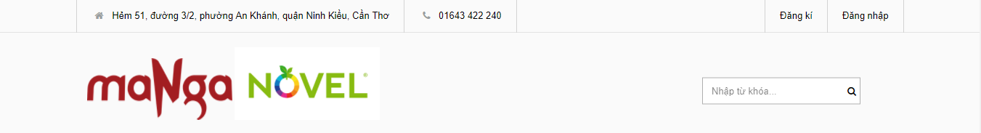

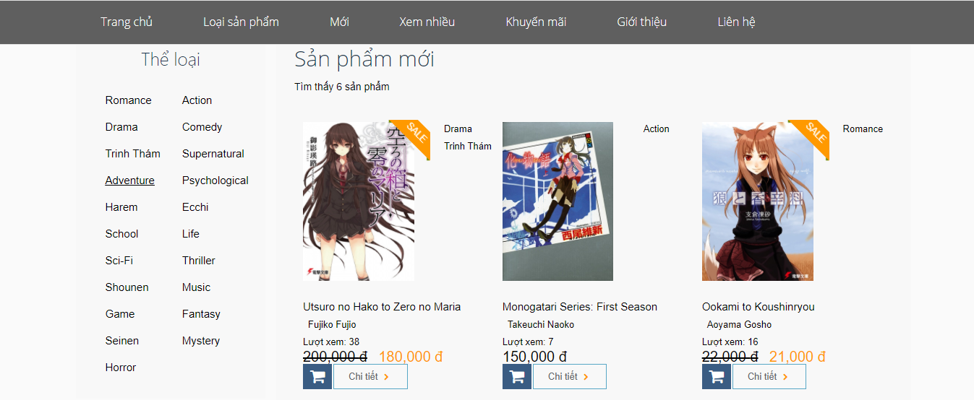

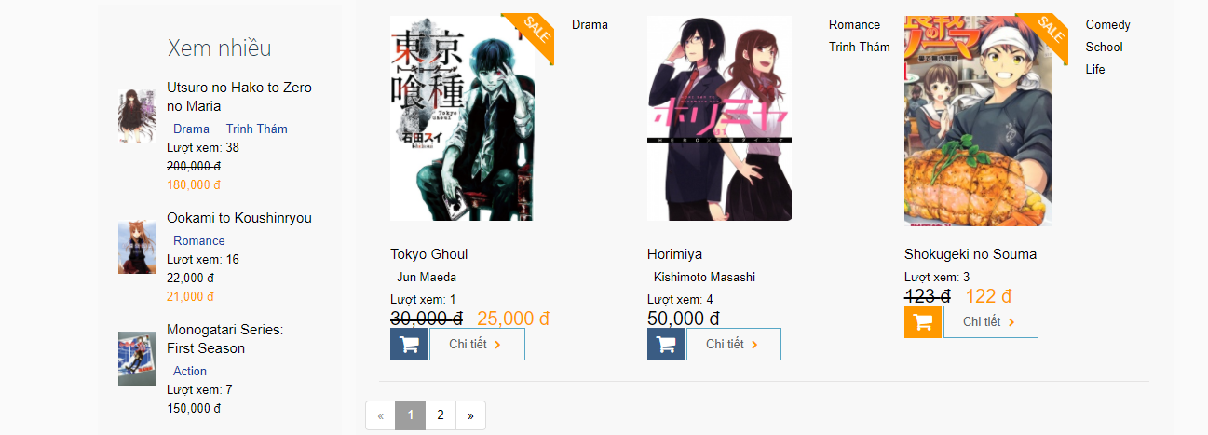

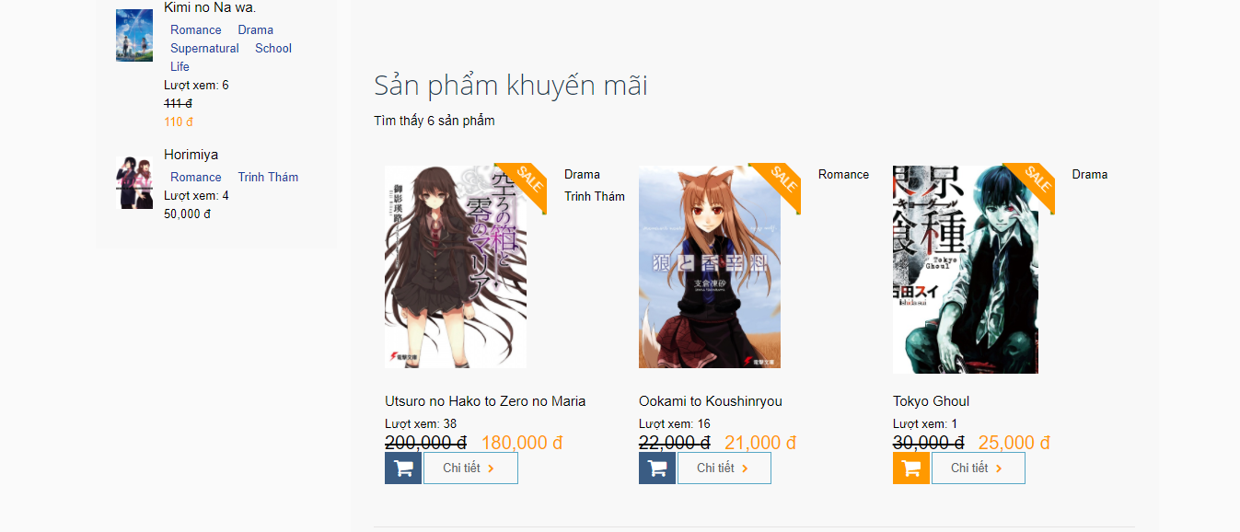

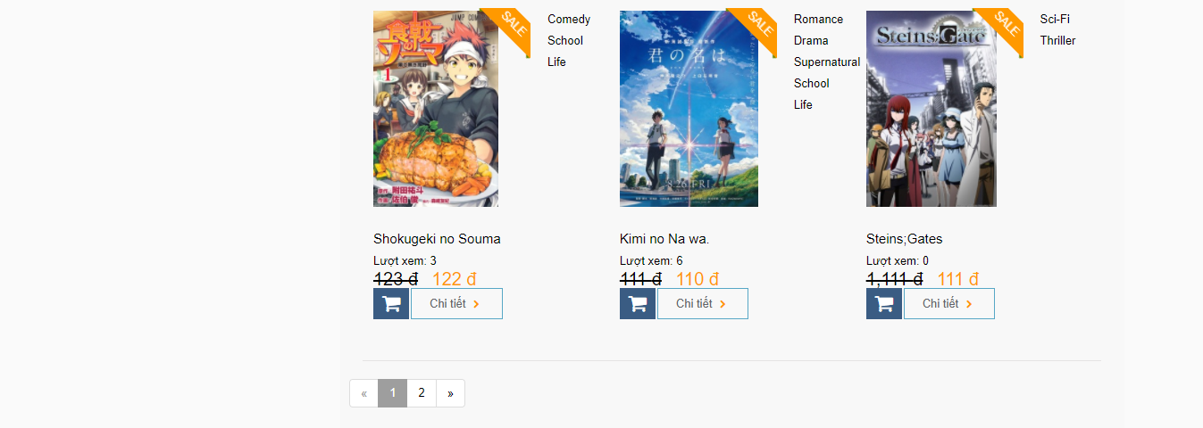

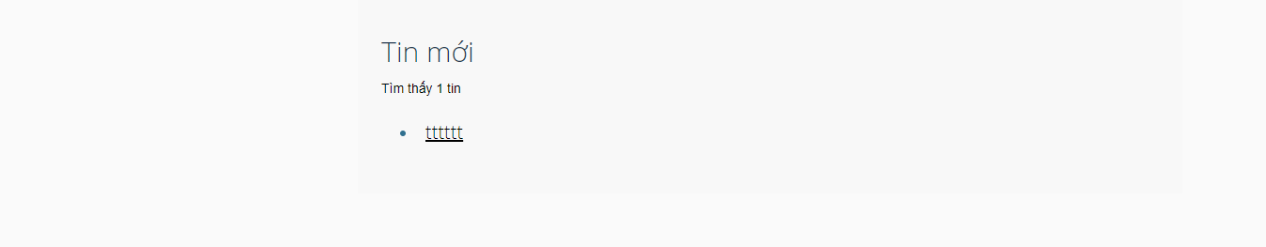



1. Đăng nhập
2. Mục đích: Đăng nhập vào hệ thống

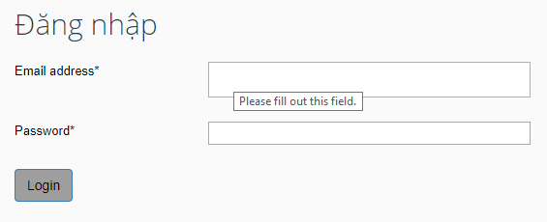

Nếu thành công thì trên thanh header sẽ có giao diện như sau nếu là admin



Nếu là người dùng thường:



1. Các thành phần

|  |  |  |  |
| --- | --- | --- | --- |
| STT | Loại | Tên | Ý nghĩa |
| 1 | Text field | Email | Email dùng để đăng nhập |
| 2 | Text field | Password | Mật khẩu |
| 3 | Submit | Login | Đăng nhập |

1. Các sự kiện

* Khi người dùng click vào nút đăng nhập thì hiển thị giao diện đăng nhập như trên
* Nếu đăng nhập thành công thì trờ về trang trước đó
* Nếu không thành công thì yêu cầu nhập lại và thông báo không thành công.

1. Sử dụng dữ liệu (bảng)

* nguoidung: select

1. Đăng xuất
2. Mục đích: đăng xuất khỏi hệ thống



1. Các thành phần

|  |  |  |  |
| --- | --- | --- | --- |
| STT | Loại | Tên | Ý nghĩa |
| 1 | Link | Đăng xuất | Đăng xuất khỏi hệ thống |

1. Các sự kiện

* Khi người dùng click vào link đăng xuất trên thanh header thì hệ thống sẽ gọi đến route đăng xuất và người dùng đăng xuất khỏi hệ thống.

1. Sử dụng dữ liệu: Không có
2. Đăng kí
3. Mục đích: tạo tài khoản

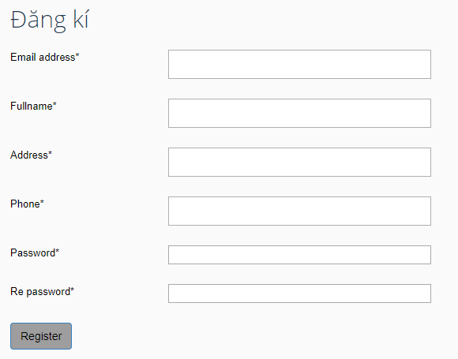

1. Các thành phần

|  |  |  |  |
| --- | --- | --- | --- |
| STT | Loại | Tên | Ý nghĩa |
| 1 | Text field | Email | Email dùng để đăng kí |
| 2 | Text field | Fullname | Tên đầy đủ |
| 3 | Text field | Address | Địa chỉ |
| 4 | Text field | Phone | Số điện thoại |
| 5 | Password | Password | Mật khẩu |
| 6 | Password | Repasswrod | Mật khẩu lần 2 |
| 7 | Submit | Register | Đăng kí |

1. Các sự kiện

* Sau khi người dùng click lên nút đăng kí trên thanh header, thì giao diện đăng kí như trên được hiện lên.
* Nếu thông tin nhập vào đầy đủ và submit thì thông tin được gửi lên server. Nếu dữ liệu hợp lệ thì thông báo đăng kí thành công.

1. Sử dụng dữ liệu (bảng)

* nguoidung: insert

1. Cập nhật tài khoản
2. Mục đích: Sửa thông tin tài khoản

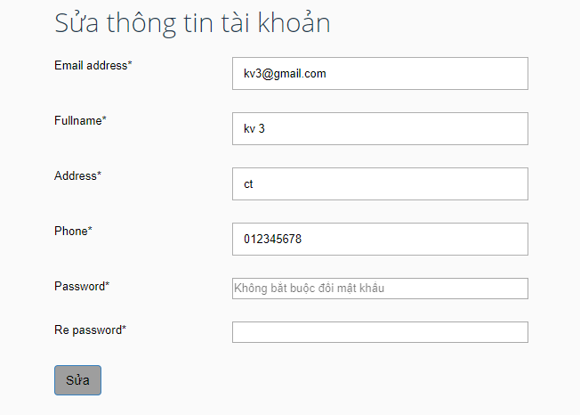

1. Các thành phần

|  |  |  |  |
| --- | --- | --- | --- |
| STT | Loại | Tên | Ý nghĩa |
| 1 | Text field | Email | Email dùng để đăng nhập, Không cho thay đổi |
| 2 | Text field | Fullname | Tên đầy đủ |
| 3 | Text field | Address | Địa chỉ |
| 4 | Text field | Phone | Số điện thoại |
| 5 | Password | Password | Mật khẩu |
| 6 | Password | Repasswrod | Mật khẩu lần 2 |
| 7 | Submit | Sửa | Sửa thông tin |

1. Các sự kiện

* Người dùng click vào mục tài khoản trên thanh header sau khi đăng nhập thành công.



* Giao diện sửa tài khoản bên trên được hiện ra.
* Người dùng được quyền thay đổi hầu hết các thông tin trừ email (disabled edit).
* Sau khi nhập đầy đủ thông tin và submit thì nếu thông tin hợp lệ thì thông báo sửa thành công.

1. Sử dụng dữ liệu (bảng)

* nguoidung: update

1. Tìm sản phẩm theo tên
2. Mục đích: tìm sản phẩm theo tên



1. Các thành phần

|  |  |  |  |
| --- | --- | --- | --- |
| STT | Loại | Tên | Ý nghĩa |
| 1 | Text field | Search | Tên sản phẩm |
| 2 | Submit | Tìm (icon) | Tìm sản phẩm |

1. Các sự kiện

* Người dùng nhập thông tin vào ô tìm kiếm bên dưới thanh header

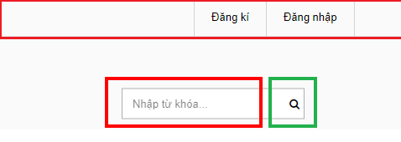

* Sau đó click vào icon tìm kiếm. Nếu có tồn tại các sản phẩm có 1 phần của tên hoặc hoàn toàn trùng với từ khoá nhập vào thì trả về dang sách các sản phẩm.

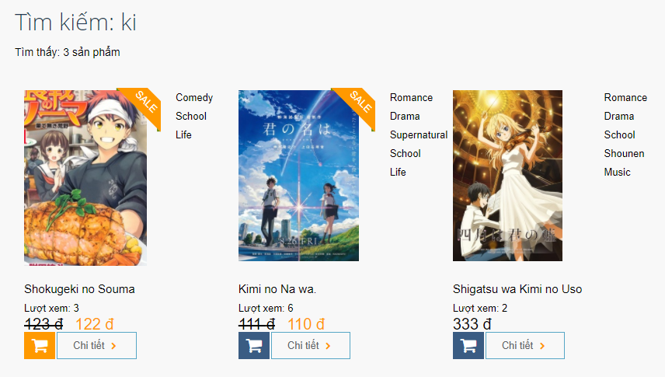

1. Sử dụng dữ liệu (báng)

* sanpham: select

1. Tìm sản phẩm theo thể loại
2. Mục đích: tìm sản phẩm theo thể loại

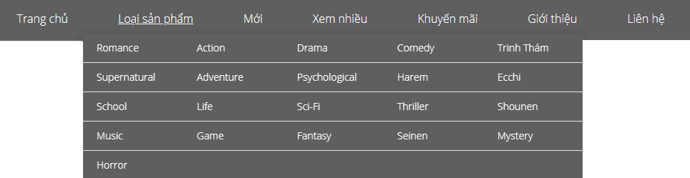

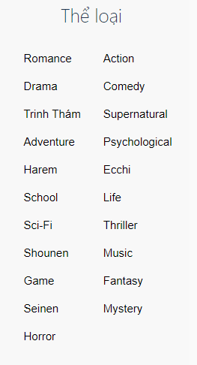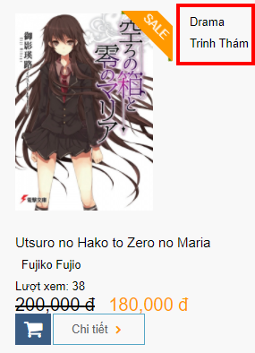

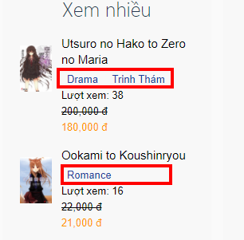

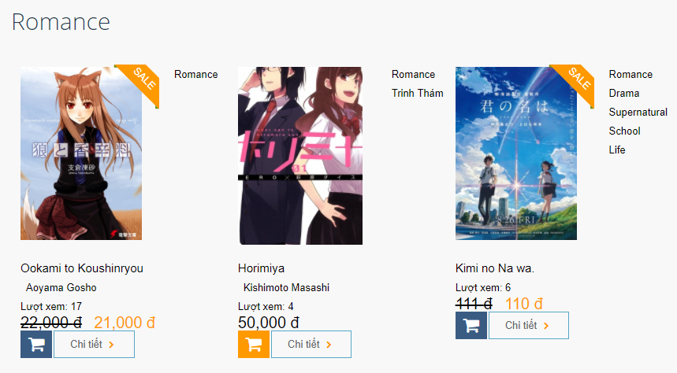

1. Các thành phần

|  |  |  |  |
| --- | --- | --- | --- |
| STT | Loại | Tên | Ý nghĩa |
| 1 | Text | Name | Tên sản phẩm |
| 2 | Text | Description | Mô tả |
| 3 | File | Image | ảnh |
| 4 | Text | Type | Thể loại |
| 5 | Text | View | Lượt xem |
| 6 | Text | Author | Tác giả |
| 7 | Text | Unit price | Giá gốc |
| 8 | Text | Promotion price | Giá khuyến mãi |
| 9 | Link | Add to cart | Thêm vào giỏ hàng |
| 10 | Link | Detail | Chi tiết sản phẩm |

1. Các sự kiện

* Click vào 1 thể loại trên dropdown menu loại sản phẩm trên thanh menu hoặc click vào 1 thể loại trên sidebar thể loại bên trái hoặc click vào 1 thể loại trên các giao diện có hiển thị sản phẩm.
* Hệ thống trả về danh sách các sản phẩm thuộc thể loại cần tìm.

1. Sử dụng dữ liệu (bảng):

* sanpham: select
* theloai: select
* sanpham_theloai: select

1. Lọc sản phẩm theo lượt view
2. Mục đích: lọc sản phẩm theo lượt view
3. Các thành phần (tương tự 7)
4. Các sự kiện

* Người dùng click vào mục Xem nhiều trên thanh menu



* Hệ thống trả về danh sách các sản phẩm được sắp xếp giảm dần của lượt xem.

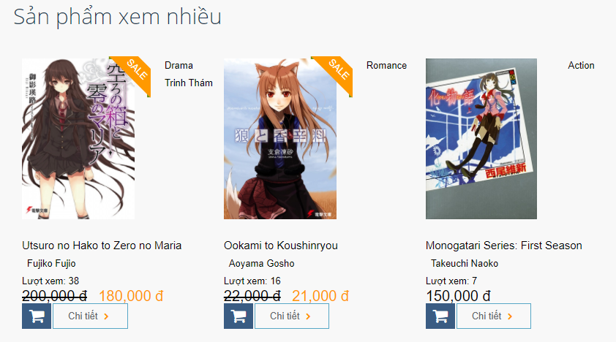

1. Sử dụng dữ liệu

* sanpham: select

1. Lọc sản phẩm mới (tương tự 8)
2. Lọc sản phẩm khuyến mãi (tương tự 8)
3. Lọc sản phẩm theo tác giả
4. Mục đích: Lọc sản phẩm theo tác giả

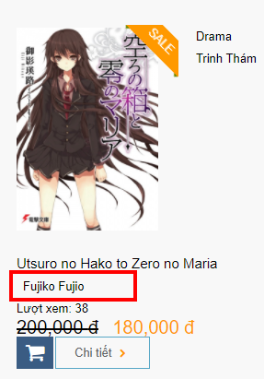

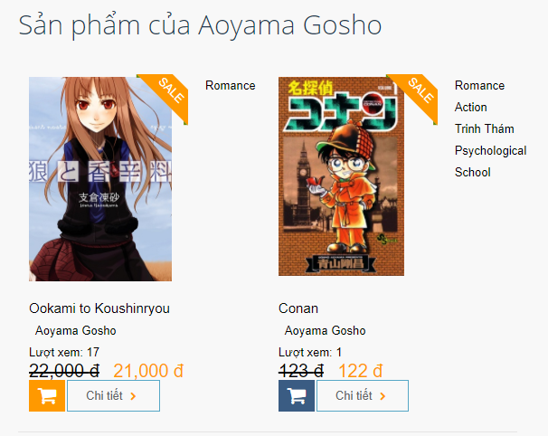

1. Các thành phần (tương tự 7)
2. Các sự kiện

* Từ giao diện hiển thị sản phẩm có tên tác giả, click vào tên tác giả
* Hệ thống trả về danh sách sản phẩm có cùng tác giả vừa được chọn.

1. Sử dụng dữ liệu

* sanpham: select
* tacgia: select
* sanpham_tacgia: select

1. Xem chi tiết thông tin sản phẩm
2. Mục đích: xem thông tin chi tiết của 1 sản phẩm

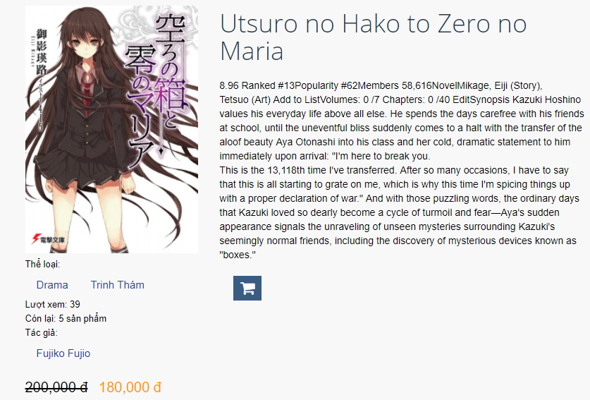

1. Các thành phần

|  |  |  |  |
| --- | --- | --- | --- |
| STT | Loại | Tên | Ý nghĩa |
| 1 | Text | Name | Tên sản phẩm |
| 2 | Text | Description | Mô tả |
| 3 | File | Image | ảnh |
| 4 | Text | Type | Thể loại |
| 5 | Text | View | Lượt xem |
| 6 | Text | Amount | Số lượng còn lại |
| 7 | Text | Author | Tác giả |
| 8 | Text | Unit price | Giá gốc |
| 9 | Text | Promotion price | Giá khuyến mãi |
| 10 | Link | Add to cart | Thêm vào giỏ hàng |

1. Các sự kiện

* Người dùng click vào ảnh hoặc tên của sản phẩm để chuyển đến giao diện chi tiết sản phẩm.

1. Sử dụng dữ liệu

* sanpham: select
* tac_gia: select
* theloai: select
* sanpham_tacgia: select
* sanpham_theloai: select

1. Thêm sản phẩm vào giỏ hàng
2. Mục đích: thêm sản phẩm vào giỏ hàng
3. Các thành phẩn
4. Các sự kiện

* Người dùng click vào icon giỏ hàng bên dưới từng sản phẩm để thêm sản phẩm vào giỏ hàng
* Nếu còn hàng thì thông báo thêm thành công, ngược lại thông báo sản phẩm hết hàng.

1. Sử dụng dữ liệu
2. Xem thông tin giỏ hàng
3. Mục đích: xem các sản phẩm có trong giỏ hàng

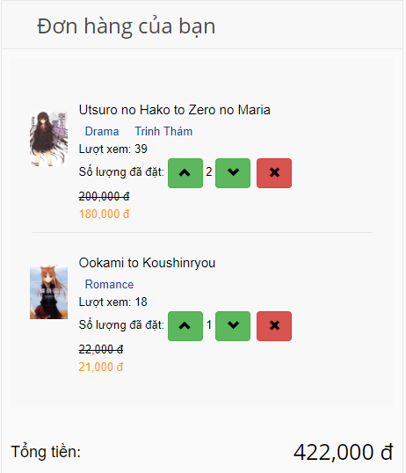

1. Các thành phẩn

|  |  |  |  |
| --- | --- | --- | --- |
| STT | Loại | Tên | Ý nghĩa |
| 1 | Text | Name | Tên sản phẩm |
| 2 | File | Image | ảnh |
| 3 | Text | Type | Thể loại |
| 4 | Text | View | Lượt xem |
| 5 | Text | Quantity | Số lượng đã đặt |
| 6 | Link | Increase1 | Tăng số lượng sản phẩm lên 1 |
| 7 | Link | Decrease1 | Giảm số lượng sản phẩm xuống 1 |
| 8 | Link | Delproduct | Xoá sản phẩm ra khỏi giỏ hàng |
| 9 | Text | Unit price | Giá gốc |
| 10 | Text | Promotion price | Giá khuyến mãi |

1. Các sự kiện

* Người dùng click vào mục Giỏ hàng trên thanh menu



* Hệ thống chuyển đế giao diện chi tiết giỏ hàng

1. Sử dụng dữ liệu

* sanpham: select
* theloai: select
* tacgia: select

1. Xoá sản phẩm ra khổi giỏ hàng
2. Mục đích: xoá sản phẩm ra khỏi giỏ hàng
3. Các thành phần
4. Sự kiện

* Click vào nút xoá trên trang chi tiết giỏ hàng của từng sản phẩm. Hệ thống xoá sản phẩm ra khỏi giỏ hàng.

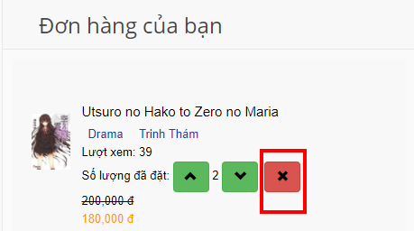

* Trở về trang trước đó.

1. Sử dụng dữ liệu
2. Đặt hàng
3. Mục đích: đặt hàng những sản phẩm có trong giỏ hàng

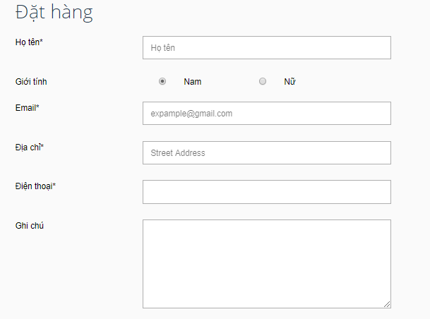

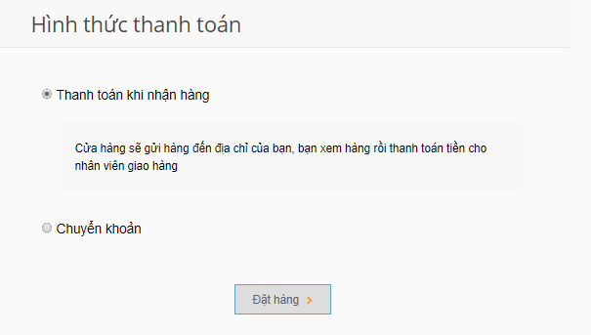

1. Các thành phần

|  |  |  |  |
| --- | --- | --- | --- |
| STT | Loại | Tên | Ý nghĩa |
| 1 | Text | Name | Tên khách hàng |
| 2 | Radio button | Male | Nữ |
| 3 | Radio button | Female | Nam |
| 4 | Text | Email | Email |
| 5 | Text | Address | Địa chỉ |
| 6 | Text | Phone | Số điện thoại |
| 7 | Text | Note | Ghi chú |
| 8 | Radio button | COD | Thanh toán khi nhận |
| 9 | Radio button | ATM | Thanh toán qua thẻ ATM, chuyển khoản |
| 10 | Submit | Checkout | Đặt hàng |

1. Các sự kiện

* Người dùng click vào mục gỏi hàng trên thanh menu để chuyển sang giao diện giỏ hàng
* Nhập các thông tin cần thiết, chọn submit. Hệ thống kiểm tra thông tin nếu hợp lệ thì lưu thông tin vào cơ sở dữ liệu và trả về thông báo đặt hàng thành công.

1. Sử dụng dữ liệu

* sanpham: select
* khachhang: insert
* donhang: insert
* chitietdonhang: insert

1. Xem tin mới
2. Mục đích: xem tin tức mới

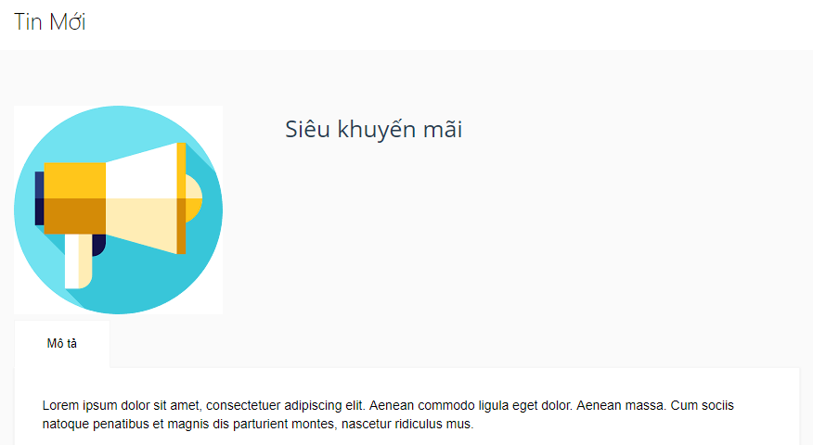

1. Các thành phần

|  |  |  |  |
| --- | --- | --- | --- |
| STT | Loại | Tên | Ý nghĩa |
| 1 | Text | Title | Tiêu đề |
| 2 | File | Image | Ảnh |
| 3 | Text | Content | Nội dung |

1. Các sự kiện

* Người dùng click vào danh sách các tin tức phía dưới cùng của trang chủ.
* Hệ thống chuyển đến giao diện chi tiết tin tức

1. Sử dụng dữ liệu

* tintuc: select

1. Trang admin

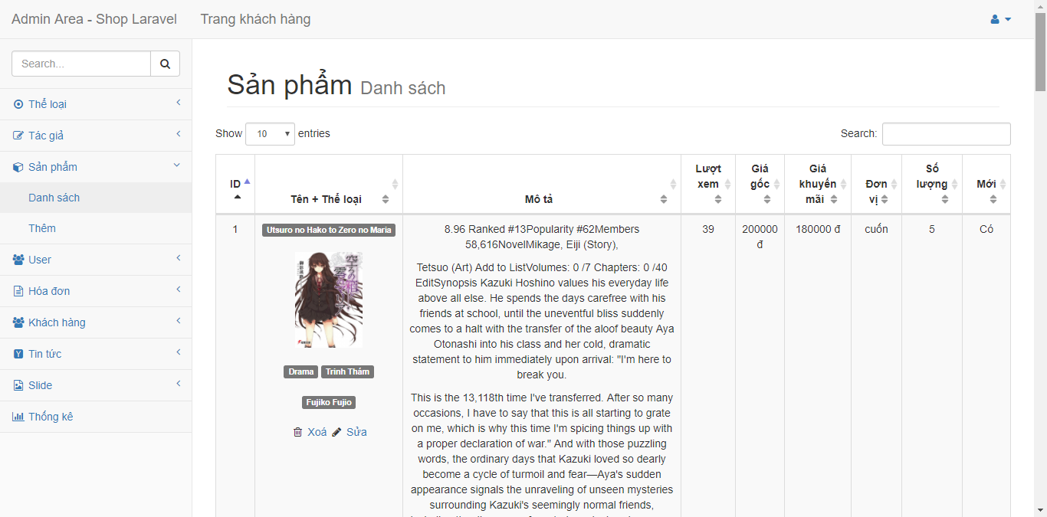

1. Xem danh sách sản phẩm
2. Mục đích: xem danh sách sản phẩm (admin)

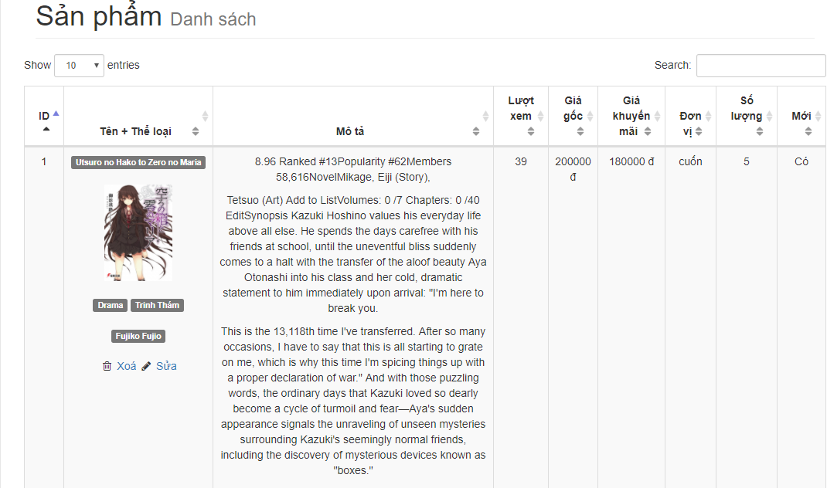

1. Các thành phần

|  |  |  |  |
| --- | --- | --- | --- |
| STT | Loại | Tên | Ý nghĩa |
| 1 | Text | Id | Số thứ tự |
| 2 | Text | Name | Tên sản phẩm |
| 3 | File | Image | Ảnh |
| 4 | Text | Type | Thể loại |
| 5 | Text | Author | Tác giả |
| 6 | Text | Description | Mô tả |
| 7 | Text | View | Lượt xem |
| 8 | Text | Unit price | Giá gốc |
| 9 | Text | Promotion price | Giá khuyến mãi |
| 10 | Text | Unit | Đơn vị tính |
| 11 | Text | Amount | Số lượng |
| 12 | Text | New | Mới |
| 13 | Link | Edit | Sửa |
| 14 | Link | Delete | Xoá |

1. Các sự kiện

* Từ sidebar bên trái chọn Sản phẩm > Danh sách
* Hệ thống chuyển sang giao diện danh sách sản phẩm

1. Sử dụng dữ liệu

* sanpham: select
* tacgia: select
* theloai: select
* sanpham_theloai: select
* sanpham_tacgia: select

1. Thêm sản phẩm
2. Mục đích: thêm 1 sản phẩm vào hệ thống (admin)

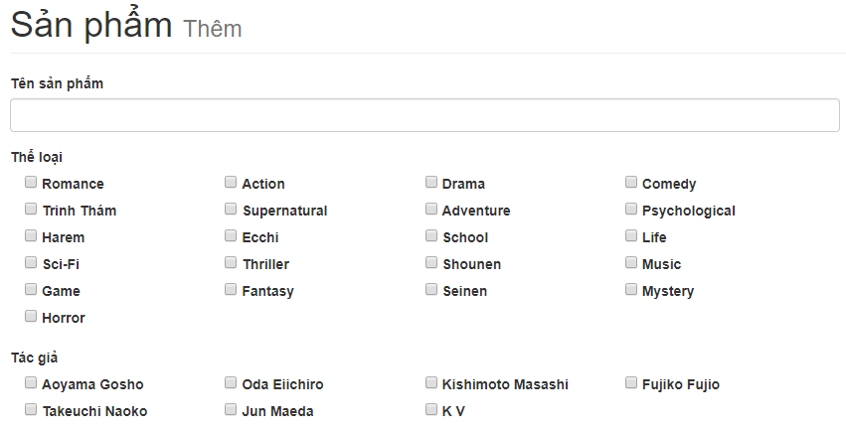

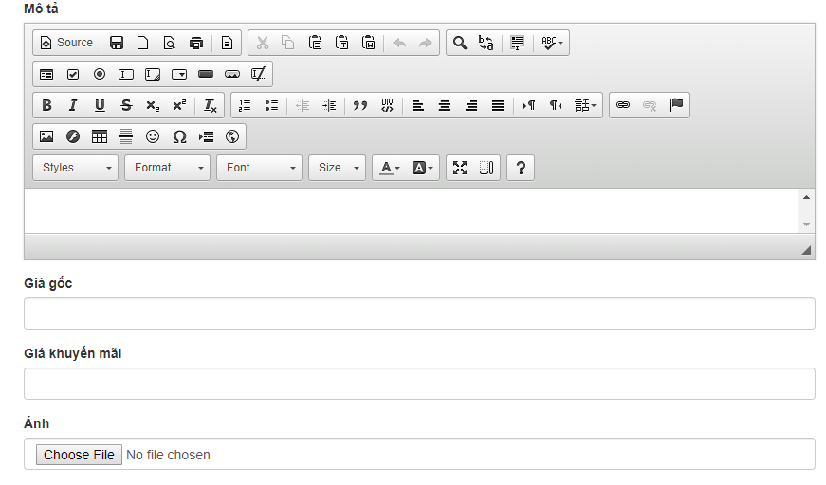

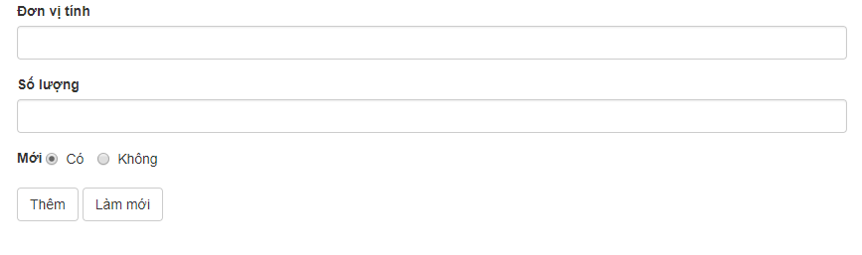

1. Các thành phần

|  |  |  |  |
| --- | --- | --- | --- |
| STT | Loại | Tên | Ý nghĩa |
| 1 | Text | Name | Tên sản phẩm |
| 2 | Checkbox | Type | Thể loại |
| 3 | Checkbox | Author | Tác giả |
| 4 | Text | Description | Mô tả |
| 5 | Text | Unit price | Giá gốc |
| 6 | Text | Promotion price | Giá khuyến mãi |
| 7 | File | Image | Ảnh |
| 8 | Text | Unit | Đơn vị tính |
| 9 | Radio button | Yes | Số lượng |
| 10 | Radio button | No | Mới |
| 11 | Submit | Add | Thêm sản phẩm vào hệ thống |
| 12 | Reset | Reset | Reset lại các thông tin đã nhập |

1. Các sự kiện

* Từ sidebar bên trái chọn Sản phẩm > Danh sách
* Hệ thống chuyển sang giao diện danh sách sản phẩm
* Người dùng nhập thông tin và submit
* Hệ thống kiểm tra nếu thông tin nhập vào là hợp lệ thì thêm sản phẩm mới vào hệ thống.

1. Sử dụng dữ liệu

* sanpham: insert
* theloai: select
* tacgia: select
* sanpham_theloai: insert
* sanpham_tacgia: insert

1. Sửa sản phẩm
2. Mục đích: sửa thông tin của 1 sản phẩm

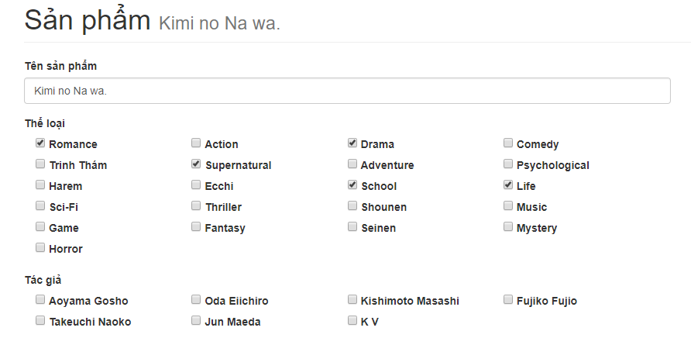

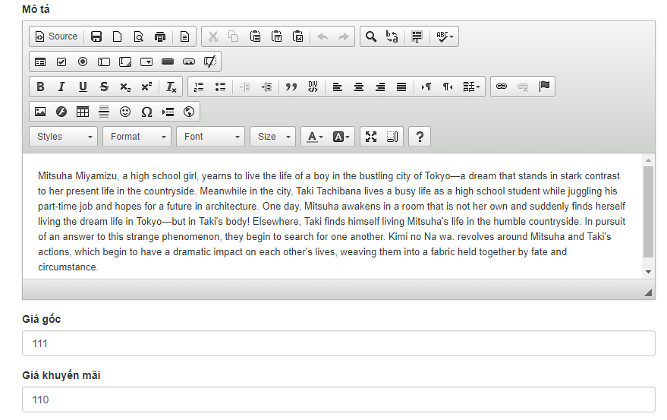

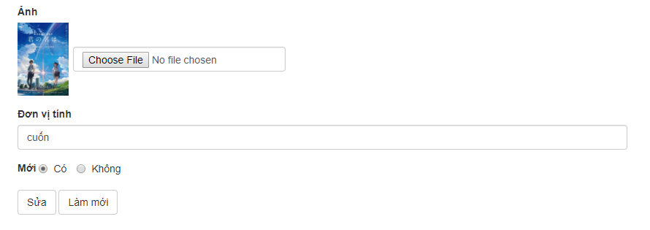

1. Các thành phần

|  |  |  |  |
| --- | --- | --- | --- |
| STT | Loại | Tên | Ý nghĩa |
| 1 | Text | Name | Tên sản phẩm |
| 2 | Checkbox | Type | Thể loại |
| 3 | Checkbox | Author | Tác giả |
| 4 | Text | Description | Mô tả |
| 5 | Text | Unit price | Giá gốc |
| 6 | Text | Promotion price | Giá khuyến mãi |
| 7 | File | Image | Ảnh |
| 8 | Text | Unit | Đơn vị tính |
| 9 | Radio button | Yes | Số lượng |
| 10 | Radio button | No | Mới |
| 11 | Submit | Edit | Sửa thông tin sản phẩm |
| 12 | Reset | Reset | Reset lại các thông tin đã nhập |

1. Các sự kiện

* Từ giao diện danh sách sản phẩm, chọn nút Sửa

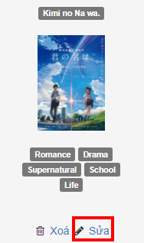

* Hệ thống chuyển đến giao diện sửa sản phẩm như trên với các thông tin hiện có
* Người dùng thay đổi các thông tin cần thay đổi và submit
* Nếu thông tin là hợp lệ thì sản phẩm được cập nhật lại với thông tin mới

1. Sử dụng dữ liệu

* sanpham: select, update
* tacgia: select
* theloai: select
* sanpham_theloai: select, update
* sanpham_tacgia: select, update

1. Xoá sản phẩm
2. Mục đích: xoá 1 sản phẩm ra khỏi hệ thống

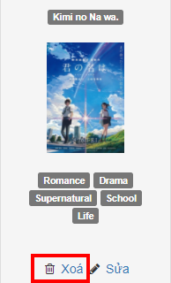

1. Các thành phần

|  |  |  |  |
| --- | --- | --- | --- |
| STT | Loại | Tên | Ý nghĩa |
| 1 | Link | Delete | Xoá sản phấm |

1. Các sự kiện

* Từ giao diện danh sách sản phẩm, chọn nút xoá.
* Sản phẩm bị xoá ra khỏi hệ thống.

1. Sử dụng dữ liệu

* sanpham: delete
* sanpham_theloai: delete
* sanpham_tacgia: delete

1. Xem danh sách thể loại
2. Mục đích: xem danh sách thể loại (admin)

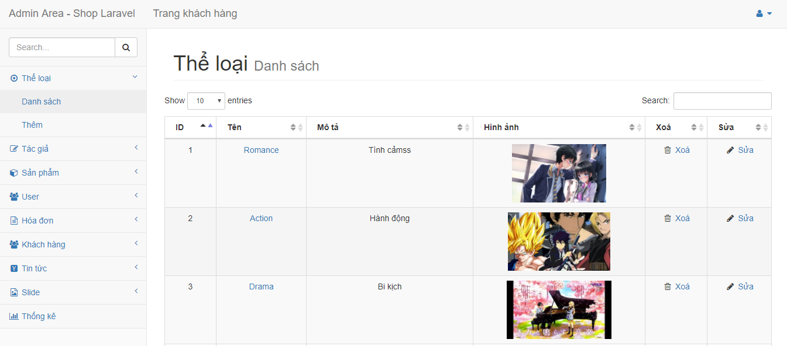

1. Các thành phần

|  |  |  |  |
| --- | --- | --- | --- |
| STT | Loại | Tên | Ý nghĩa |
| 1 | Text | Id | Số thứ tự |
| 2 | Text | Name | Tên thể loại |
| 3 | Text | Description | Mô tả |
| 4 | File | Image | Ảnh |
| 5 | Link | Delete | Xoá thể loại |
| 6 | Link | Edit | Sửa thể loại |

1. Các sự kiện

* Người dùng chọn mục Thể loại > Danh sách ở sidbar bên trái.
* Hệ thống chuyển đế giao diện danh sách thể loại

1. Sử dụng dữ liệu

* theloai: select

1. Thêm thể loại
2. Mục đích: thêm 1 thể loại vào hệ thống (admin)

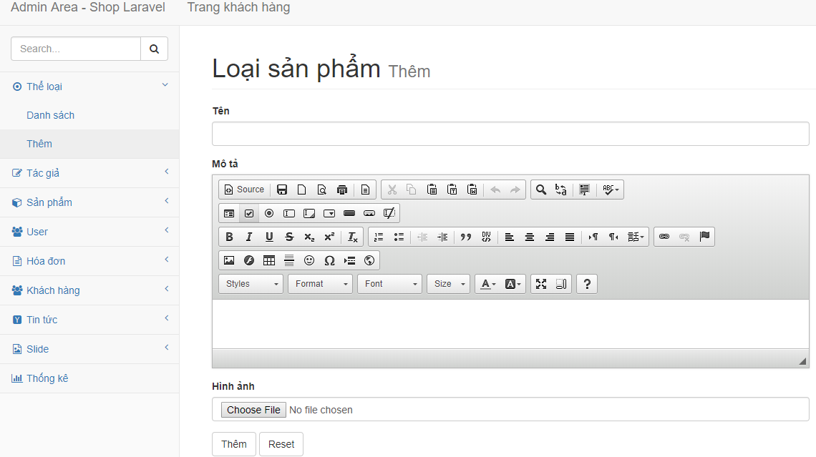

1. Các thành phần

|  |  |  |  |
| --- | --- | --- | --- |
| STT | Loại | Tên | Ý nghĩa |
| 1 | Text | Name | Tên thể loại |
| 2 | Text | Description | Mô tả |
| 3 | File | Image | Ảnh |
| 4 | Submit | Add | Thêm thể loại vào hệ thống |
| 5 | Reset | Reset | Reset lại các thông tin đã nhập |

1. Các sự kiện

* Người dùng chọn mục Thể loại > Thêm trong sidebar bên trái
* Hệ thống chuyển đến giao diện thêm thể loại
* Người dùng nhập thông tin và submit
* Nếu thông tin hợp lệ thì thể loại được thêm vào hệ thống

1. Sử dụng dữ liệu

* theloai: insert

1. Sửa thể loại
2. Mục đích: thay đổi thông tin của 1 thể loại

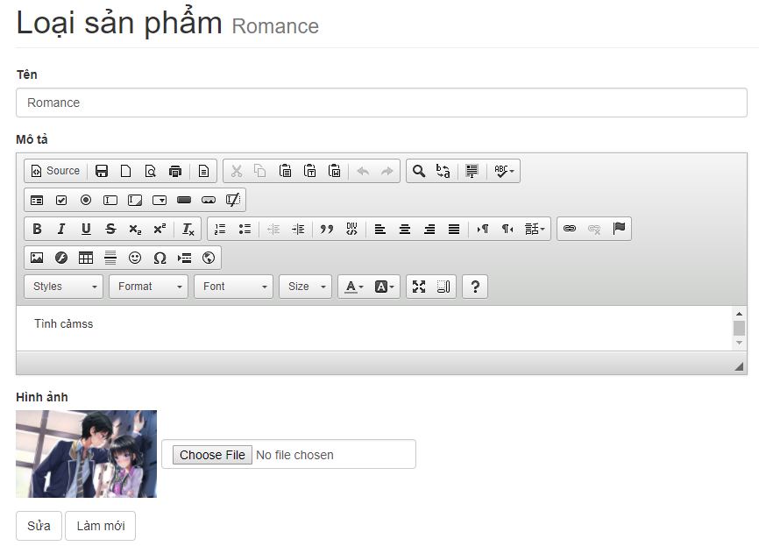

1. Các thành phần

|  |  |  |  |
| --- | --- | --- | --- |
| STT | Loại | Tên | Ý nghĩa |
| 1 | Text | Name | Tên thể loại |
| 2 | Text | Description | Mô tả |
| 3 | File | Image | Ảnh |
| 4 | Submit | Edit | Cập nhật thể loại với thông tin mới |
| 5 | Reset | Reset | Reset lại các thông tin đã nhập |

1. Các sự kiện

* Người dùng click vào nút Sửa của thể loại cần sửa trong trang danh sách

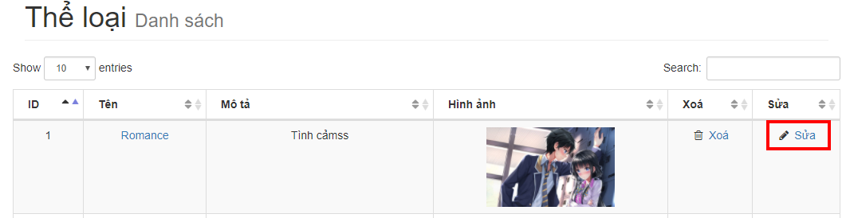

* Hệ thống chuyển đến giao diện sửa thể loại
* Người dùng nhập thông tin và submit
* Nếu thông tin hợp lệ thì cập nhật thể loại hiện tại với thông tin mới

1. Sử dụng dữ liệu

* theloai: update

1. Xoá thể loại
2. Mục đích: xoá 1 thể loại ra khỏi hệ thống (admin)

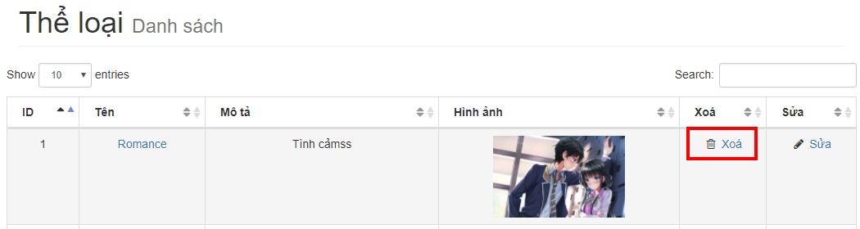

1. Các thành phần

|  |  |  |  |
| --- | --- | --- | --- |
| STT | Loại | Tên | Ý nghĩa |
| 1 | Link | Delete | Xoá thể loại |

1. Các sự kiện

* Từ giao diện danh sách thể loại, người dùng click vào nút xoá của thể loại cần xoá.
* Hệ thống xoá thể loại được yêu cầu xoá.

1. Sử dụng dữ liệu

* theloai: delete

1. Xem danh sách tác giả
2. Mục đích: xem danh sách tác giả (admin)

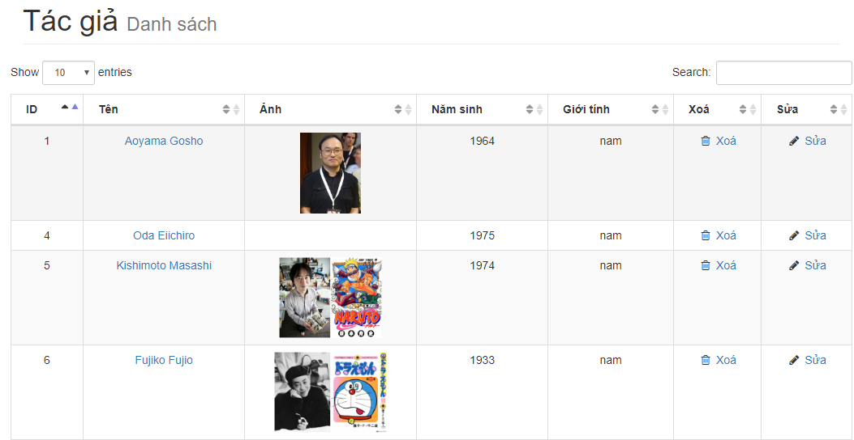

1. Các thành phần

|  |  |  |  |
| --- | --- | --- | --- |
| STT | Loại | Tên | Ý nghĩa |
| 1 | Text | Id | Số thứ tự |
| 2 | Text | Name | Tên tác giả |
| 3 | File | Image | Ảnh |
| 4 | Text | Yearofbirth | Năm sinh |
| 5 | Text | Gender | Giới tính |
| 6 | Link | Delete | Xoá tác giả |
| 7 | Link | Edit | Sửa tác giả |

1. Các sự kiện

* Người dùng chọn mục Tác giả > Danh sách ở sidbar bên trái.
* Hệ thống chuyển đế giao diện danh sách tác giả

1. Sử dụng dữ liệu

* tacgia: select

1. Thêm tác giả
2. Mục đích: thêm 1 tác giả vào hệ thống (admin)

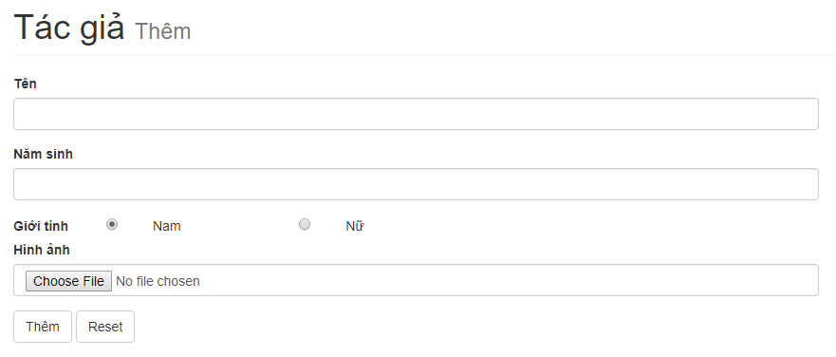

1. Các thành phần

|  |  |  |  |
| --- | --- | --- | --- |
| STT | Loại | Tên | Ý nghĩa |
| 1 | Text | Name | Tên thể loại |
| 2 | Text | Yearofbirth | Năm sinh |
| 3 | Radio button | Male | Nam |
| 4 | Radio button | Female | Nữ |
| 5 | File | Image | Ảnh |
| 6 | Submit | Add | Thêm tác giả vào hệ thống |
| 7 | Reset | Reset | Reset lại các thông tin đã nhập |

1. Các sự kiện

* Người dùng chọn mục Tác giả > Thêm trong sidebar bên trái
* Hệ thống chuyển đến giao diện thêm tác giả
* Người dùng nhập thông tin và submit
* Nếu thông tin hợp lệ thì thể loại được thêm vào hệ thống

1. Sử dụng dữ liệu

* tacgia: insert

1. Sửa tác giả
2. Mục đích: thay đổi thông tin của 1 tác giả

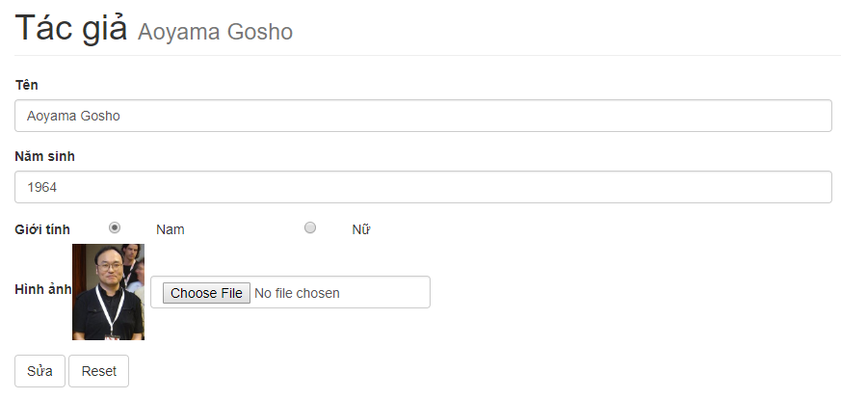

1. Các thành phần

|  |  |  |  |
| --- | --- | --- | --- |
| STT | Loại | Tên | Ý nghĩa |
| 1 | Text | Name | Tên thể loại |
| 2 | Text | Yearofbirth | Năm sinh |
| 3 | Radio button | Male | Nam |
| 4 | Radio button | Female | Nữ |
| 5 | File | Image | Ảnh |
| 6 | Submit | Edit | Cập nhật tác giả với thông tin |
| 7 | Reset | Reset | Reset lại các thông tin đã nhập |

1. Các sự kiện

* Người dùng click vào nút Sửa của tác giả cần sửa trong trang danh sách

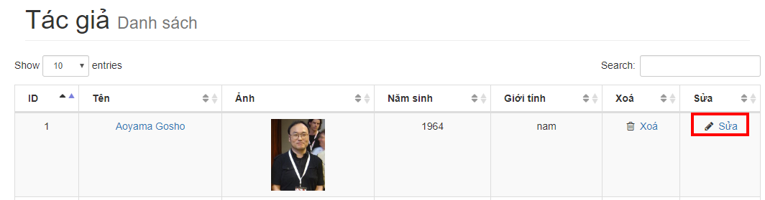

* Hệ thống chuyển đến giao diện sửa tác giả
* Người dùng nhập thông tin và submit
* Nếu thông tin hợp lệ thì cập nhật tác giả hiện tại với thông tin mới

1. Sử dụng dữ liệu

* tacgia: update

1. Xoá tác giả
2. Mục đích: xoá 1 tác giả ra khỏi hệ thống (admin)

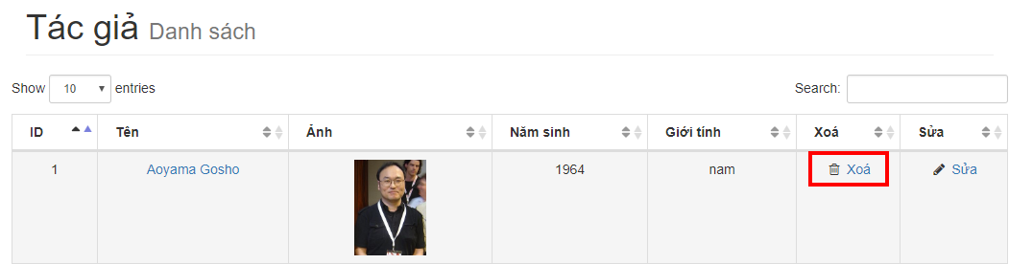

1. Các thành phần

|  |  |  |  |
| --- | --- | --- | --- |
| STT | Loại | Tên | Ý nghĩa |
| 1 | Link | Delete | Xoá tác giả |

1. Các sự kiện

* Từ giao diện danh sách tác giả, người dùng click vào nút xoá của tác giả cần xoá.
* Hệ thống xoá tác giả được yêu cầu xoá.

1. Sử dụng dữ liệu

* tacgia: delete

1. Xem danh sách user
2. Mục đích: xem danh sách user (admin)

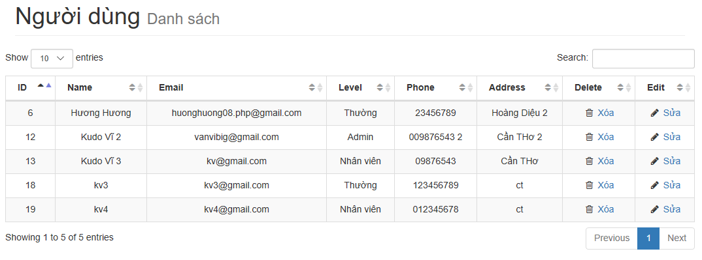

1. Các thành phần

|  |  |  |  |
| --- | --- | --- | --- |
| STT | Loại | Tên | Ý nghĩa |
| 1 | Text | Id | Số thứ tự |
| 2 | Text | Name | Tên người dùng |
| 3 | Text | Email | Email dùng để đăng nhập |
| 4 | Text | Level | Cấp (admin, nhân viên, thường) |
| 5 | Text | Phone | Điện thoại |
| 6 | Text | Address | Địa chỉ |
| 7 | Link | Delete | Xoá user |
| 8 | Link | Edit | Sửa user |

1. Các sự kiện

* Người dùng chọn mục User > Danh sách ở sidbar bên trái
* Hệ thống chuyển đế giao diện danh sách user

1. Sử dụng dữ liệu

* nguoidung: select

1. Thêm user
2. Mục đích: thêm 1 user vào hệ thống (admin)

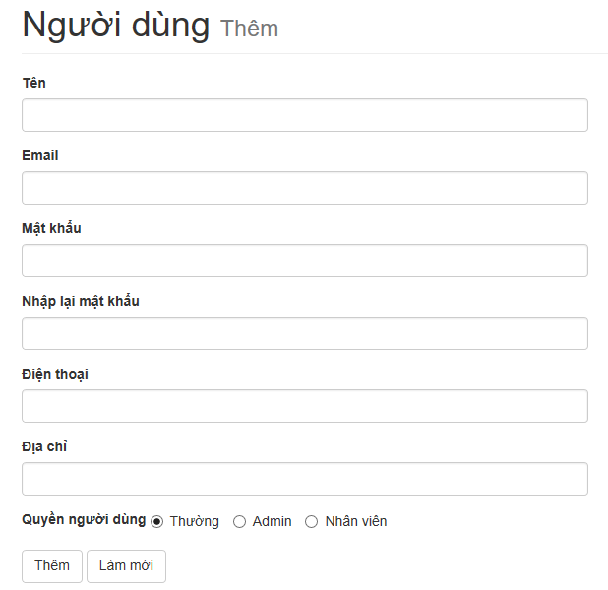

1. Các thành phần

|  |  |  |  |
| --- | --- | --- | --- |
| STT | Loại | Tên | Ý nghĩa |
| 1 | Text | Name | Tên người dùng |
| 2 | Text | Email | Email dùng để đăng nhập |
| 3 | Password | Password | Mật khẩu |
| 4 | Password | Repassword | Nhập lại mật khẩu |
| 5 | Text | Phone | Điện thoại |
| 6 | Text | Address | Địa chỉ |
| 7 | Radio button | Normal | Người dùng thường |
| 8 | Radio button | Admin | Người quản trị |
| 9 | Radio button | Employee | Nhân viên |
| 10 | Submit | Add | Thêm user |
| 11 | Reset | Reset | Reset lại các thông tin vừa nhập |

1. Các sự kiện

* Người dùng chọn mục User > Thêm trong sidebar bên trái
* Hệ thống chuyển đến giao diện thêm user như trên
* Người dùng nhập thông tin và submit
* Nếu thông tin hợp lệ thì user được thêm vào hệ thống

1. Sử dụng dữ liệu

* nguoidung: insert

1. Sửa user
2. Mục đích: thay đổi thông tin của 1 user

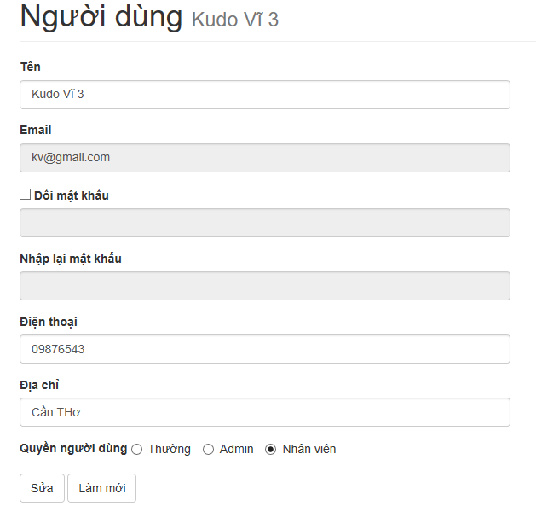

1. Các thành phần

|  |  |  |  |
| --- | --- | --- | --- |
| STT | Loại | Tên | Ý nghĩa |
| 1 | Text | Name | Tên người dùng |
| 2 | Text | Email | Email dùng để đăng nhập |
| 3 | Checkbox | Change password | Đổi mật khẩu |
| 4 | Password | Password | Mật khẩu |
| 5 | Password | Repassword | Nhập lại mật khẩu |
| 6 | Text | Phone | Điện thoại |
| 7 | Text | Address | Địa chỉ |
| 8 | Radio button | Normal | Người dùng thường |
| 9 | Radio button | Admin | Người quản trị |
| 10 | Radio button | Employee | Nhân viên |
| 11 | Submit | Edit | Cập nhật user với thông tin mới |
| 12 | Reset | Reset | Reset lại các thông tin vừa nhập |

1. Các sự kiện

* Người dùng click vào nút Sửa của user cần sửa trong trang danh sách

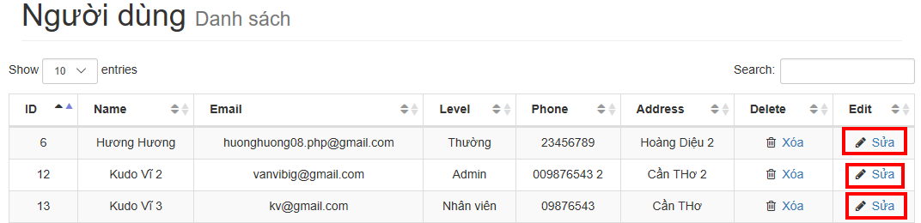

* Hệ thống chuyển đến giao diện sửa user như trên
* Người dùng nhập thông tin và submit
* Nếu thông tin hợp lệ thì cập nhật user hiện tại với thông tin mới

1. Sử dụng dữ liệu

* nguoidung: update

1. Xoá user
2. Mục đích: xoá 1 người dùng ra khỏi hệ thống (admin)

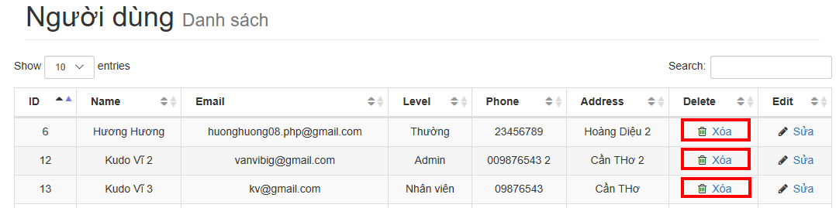

1. Các thành phần

|  |  |  |  |
| --- | --- | --- | --- |
| STT | Loại | Tên | Ý nghĩa |
| 1 | Link | Delete | Xoá tác giả |

1. Các sự kiện

* Từ giao diện danh sách user, người dùng click vào nút xoá của user cần xoá.
* Hệ thống xoá user được yêu cầu xoá.

1. Sử dụng dữ liệu

* nguoidung: delete

1. Xem danh sách hoá đơn
2. Mục đích: xem danh sách hoá đơn (admin, nhân viên)

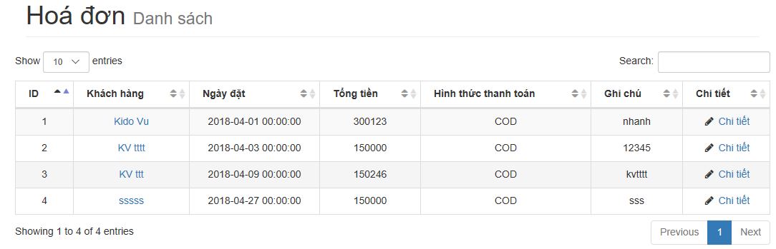

1. Các thành phần

|  |  |  |  |
| --- | --- | --- | --- |
| STT | Loại | Tên | Ý nghĩa |
| 1 | Text | Id | Số thứ tự |
| 2 | Link | Customer name | Tên khách hàng, chi tiết khách hàng |
| 3 | Text | Date order | Ngày đặt |
| 4 | Text | Total | Tổng tiền |
| 5 | Text | Payment | Hình thức thanh toán |
| 6 | Text | Note | Ghi chú |
| 7 | Link | Detail | Chi tiết hoá đơn |

1. Các sự kiện

* Người dùng click vào mục Hoá đơn > Danh sách trong sidebar bên trái
* Hệ thống hệ thống chuyển đế giao diện danh sách hoá đơn

1. Sử dụng dữ liệu

* donhang: select
* khachhang: select

1. Xem chi tiết hoá đơn
2. Mục đích: xem chi tiết hoá đơn (admin, nhân viên)

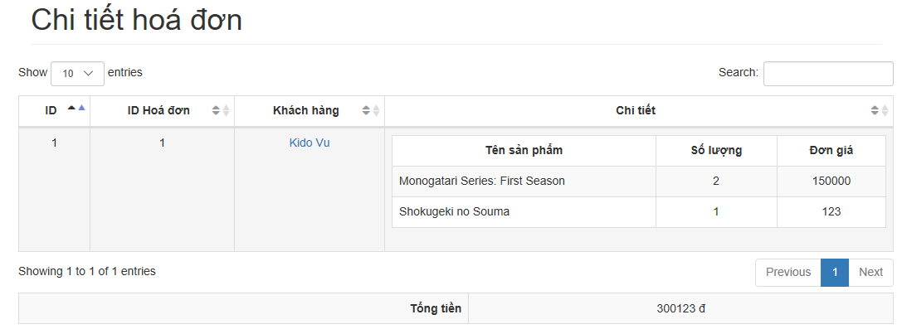

1. Các thành phần

|  |  |  |  |
| --- | --- | --- | --- |
| STT | Loại | Tên | Ý nghĩa |
| 1 | Text | Id | Số thứ tự |
| 2 | Text | Id bill | Số thứ tự hoá đơn |
| 3 | Link | Customer name | Tên khách hàng, chi tiết khách hàng |
| 4 | Text | Product name | Tên sản phẩm |
| 5 | Text | Quantity | Số lượng |
| 6 | Text | Price | Đơn giá |
| 7 | Text | Total | Tổng tiền |

1. Các sự kiện

* Từ giao diện danh sách hoá đơn, người dùng click vào nút Chi tiết của hoá đơn cần xem chi tiết

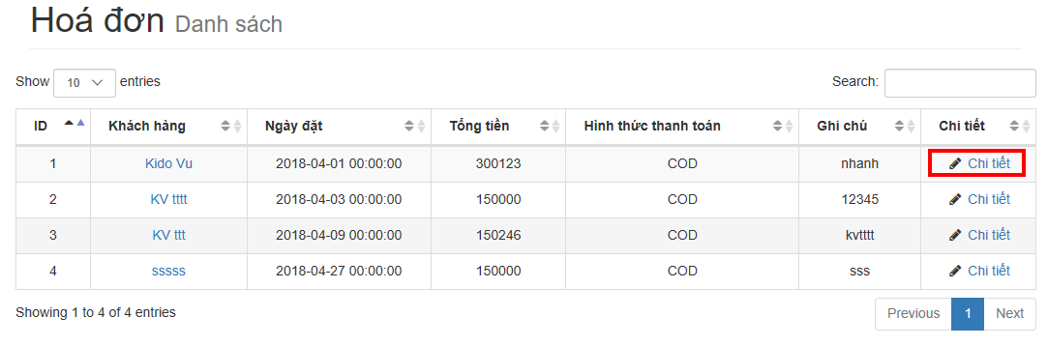

* Hệ thống hệ thống chuyển đế giao diện chi tiết hoá đơn

1. Sử dụng dữ liệu

* sanpham: select
* khachhang: select
* chitietdonhang: select

1. Xem danh sách khách hàng
2. Mục đích: xem danh sách khách hàng (admin)

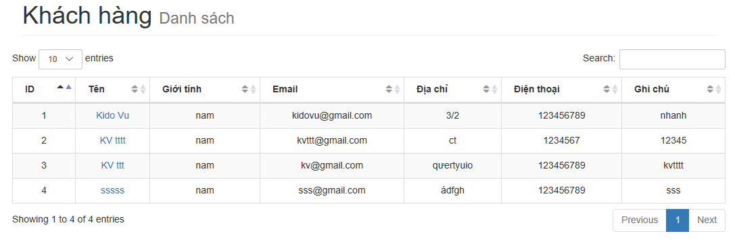

1. Các thành phần

|  |  |  |  |
| --- | --- | --- | --- |
| STT | Loại | Tên | Ý nghĩa |
| 1 | Text | Id | Số thứ tự |
| 2 | Link | Name | Tên khách hàng |
| 3 | Text | Gender | Giới tính |
| 4 | Text | Email | Email |
| 5 | Text | Address | Địa chỉ |
| 6 | Text | Phone | Số điện thoại |
| 7 | Link | Note | Ghi chú |

1. Các sự kiện

* Người dùng click vào mục Khách hàng > Danh sách trong sidebar bên trái
* Hệ thống hệ thống chuyển đế giao diện danh sách Khách hàng

1. Sử dụng dữ liệu

* khachhang: select

1. Xem chi tiết khách hàng
2. Mục đích: xem chi tiết khách hàng (admin, nhân viên), xem hoá đơn của khách hàng

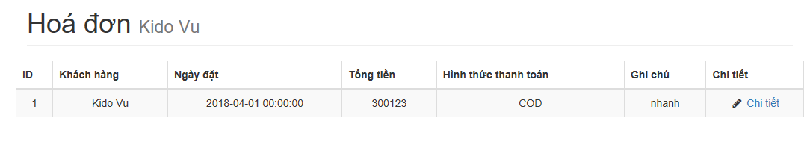

1. Các thành phần

|  |  |  |  |
| --- | --- | --- | --- |
| STT | Loại | Tên | Ý nghĩa |
| 1 | Text | Id | Số thứ tự |
| 3 | Text | Name | Tên khách hàng |
| 4 | Text | Dateorder | Ngày đặt hàng |
| 5 | Text | Total | Tổng tiền |
| 6 | Text | Payment | Hình thức thanh toán |
| 7 | Text | Note | Ghi chú |

1. Các sự kiện

* Từ giao diện danh sách khách hàng, người dùng click vào nút Tên của khách hàng cần xem chi tiết hoá đơn

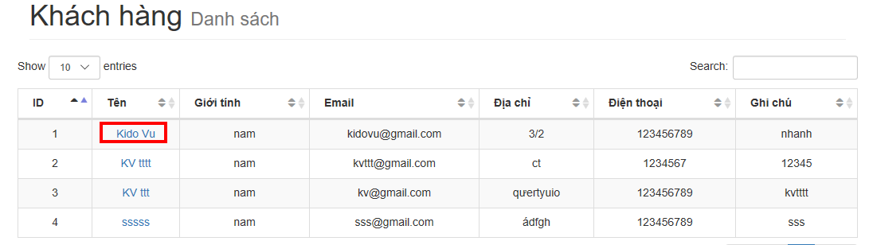

* Hệ thống hệ thống chuyển đế giao diện chi tiết hoá đơn của khách hàng hiện tại

1. Sử dụng dữ liệu

* khachhang: select
* donhang: select

1. Xem danh sách tin tức
2. Mục đích: xem danh sách tin tức (admin)

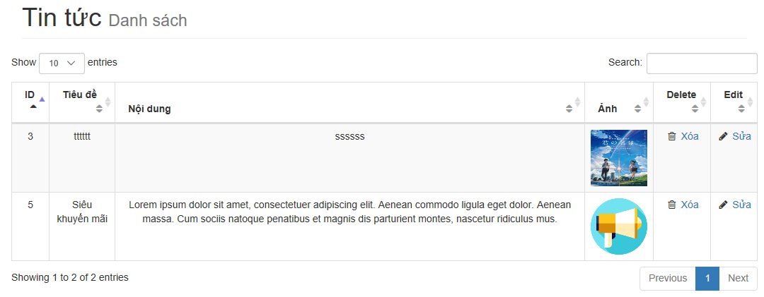

1. Các thành phần

|  |  |  |  |
| --- | --- | --- | --- |
| STT | Loại | Tên | Ý nghĩa |
| 1 | Text | Id | Số thứ tự |
| 2 | Text | Title | Tiêu đề |
| 3 | Text | Content | Nội dung |
| 4 | File | Image | Ảnh |
| 5 | Link | Delete | Xoá tin tức |
| 6 | Link | Edit | Sửa tin tức |

1. Các sự kiện

* Người dùng chọn mục Tin tức > Danh sách ở sidbar bên trái.
* Hệ thống chuyển đế giao diện danh sách tin tức

1. Sử dụng dữ liệu

* tintuc: select

1. Thêm tin tức
2. Mục đích: thêm 1 tin tức vào hệ thống (admin)

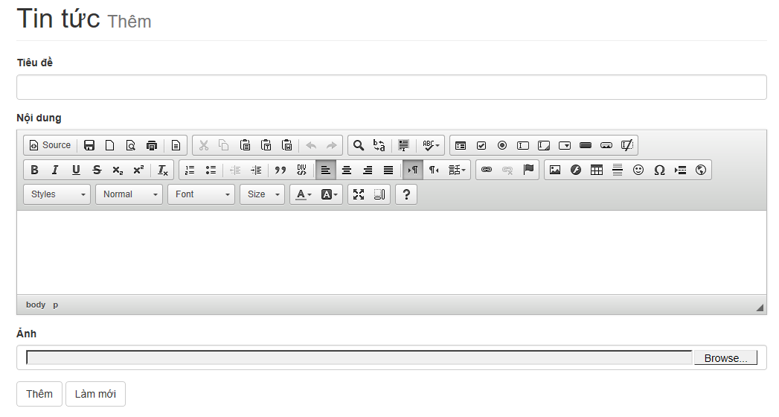

1. Các thành phần

|  |  |  |  |
| --- | --- | --- | --- |
| STT | Loại | Tên | Ý nghĩa |
| 1 | Text | Title | Tiêu đề |
| 2 | Text | Content | Nội dung |
| 3 | File | Image | Ảnh |
| 4 | Submit | Add | Thêm tin tức vào hệ thống |
| 5 | Reset | Reset | Reset lại các thông tin đã nhập |

1. Các sự kiện

* Người dùng chọn mục Tin tức > Thêm trong sidebar bên trái
* Hệ thống chuyển đến giao diện thêm tin tức
* Người dùng nhập thông tin và submit
* Nếu thông tin hợp lệ thì tin tức được thêm vào hệ thống

1. Sử dụng dữ liệu

* tintuc: insert

1. Sửa tin tức
2. Mục đích: thay đổi thông tin của 1 tin tức

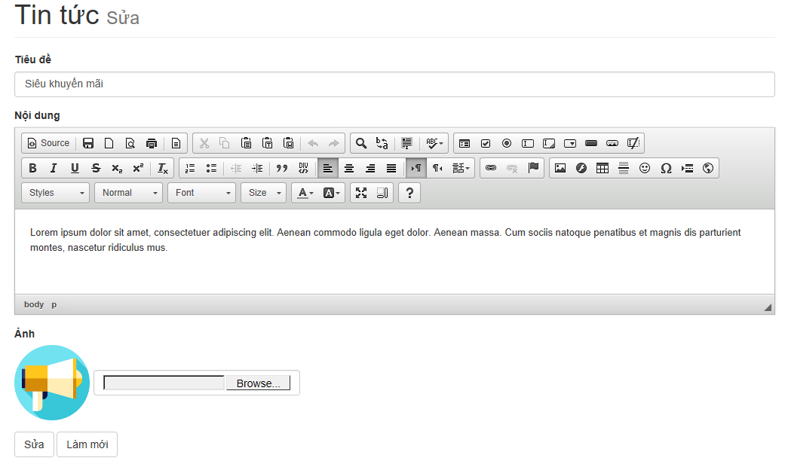

1. Các thành phần

|  |  |  |  |
| --- | --- | --- | --- |
| STT | Loại | Tên | Ý nghĩa |
| 1 | Text | Title | Tiêu đề |
| 2 | Text | Content | Nội dung |
| 3 | File | Image | Ảnh |
| 4 | Submit | Edit | Cập nhật tin tức với thông tin mới |
| 5 | Reset | Reset | Reset lại các thông tin đã nhập |

1. Các sự kiện

* Người dùng click vào nút Sửa của tin tức cần sửa trong trang danh sách

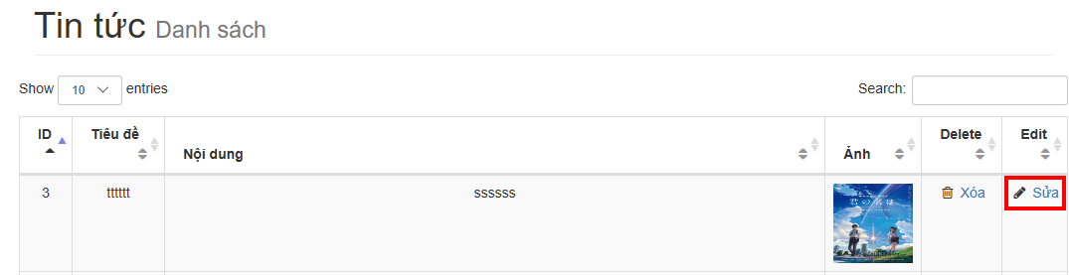

* Hệ thống chuyển đến giao diện sửa tin tức
* Người dùng nhập thông tin và submit
* Nếu thông tin hợp lệ thì cập nhật tin tức hiện tại với thông tin mới

1. Sử dụng dữ liệu

* tintuc: update

1. Xoá tin tức
2. Mục đích: xoá 1 tin tức ra khỏi hệ thống (admin)

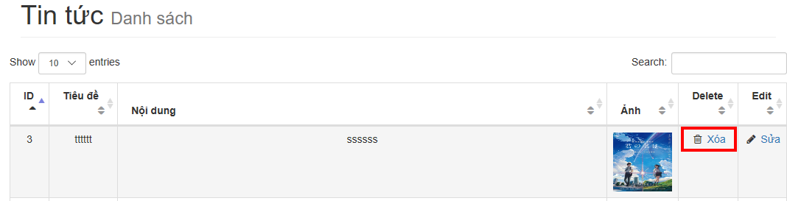

1. Các thành phần

|  |  |  |  |
| --- | --- | --- | --- |
| STT | Loại | Tên | Ý nghĩa |
| 1 | Link | Delete | Xoá tin tức |

1. Các sự kiện

* Từ giao diện danh sách tin tức, người dùng click vào nút xoá của tin tức cần xoá.
* Hệ thống xoá tin tức được yêu cầu xoá.

1. Sử dụng dữ liệu

* tintuc: delete

1. Xem danh sách slide
2. Mục đích: xem danh sách slide (admin)

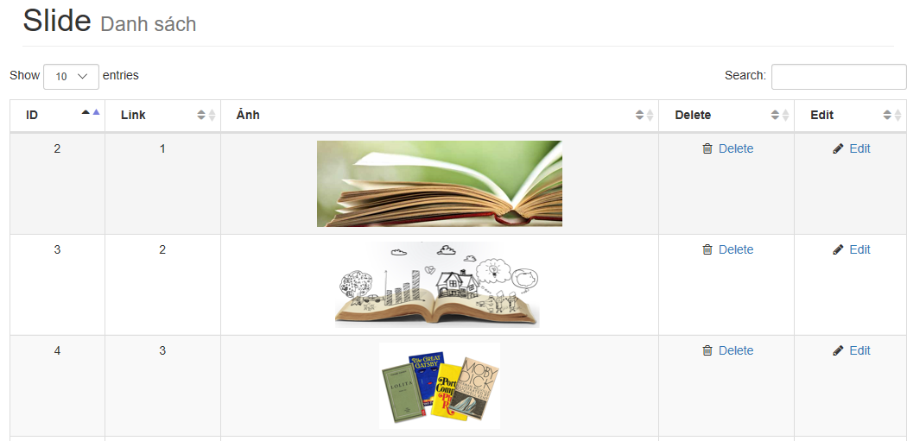

1. Các thành phần

|  |  |  |  |
| --- | --- | --- | --- |
| STT | Loại | Tên | Ý nghĩa |
| 1 | Text | Id | Số thứ tự |
| 2 | Text | Link | Liên kết |
| 3 | File | Image | Ảnh |
| 4 | Link | Delete | Xoá slide |
| 5 | Link | Edit | Sửa slide |

1. Các sự kiện

* Người dùng chọn mục Slide > Danh sách ở sidbar bên trái.
* Hệ thống chuyển đế giao diện danh sách slide

1. Sử dụng dữ liệu

* slide: select

1. Thêm slide
2. Mục đích: thêm 1 slide vào hệ thống (admin)

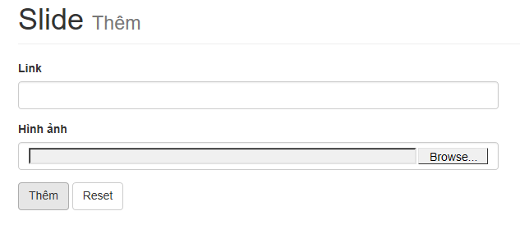

1. Các thành phần

|  |  |  |  |
| --- | --- | --- | --- |
| STT | Loại | Tên | Ý nghĩa |
| 1 | Text | Title | Liên kết |
| 2 | File | Image | Ảnh |
| 3 | Submit | Add | Thêm slide vào hệ thống |
| 4 | Reset | Reset | Reset lại các thông tin đã nhập |

1. Các sự kiện

* Người dùng chọn mục Slide > Thêm trong sidebar bên trái
* Hệ thống chuyển đến giao diện thêm slide
* Người dùng nhập thông tin và submit
* Nếu thông tin hợp lệ thì slide được thêm vào hệ thống

1. Sử dụng dữ liệu

* slide: insert

1. Sửa slide
2. Mục đích: thay đổi thông tin của 1 slide

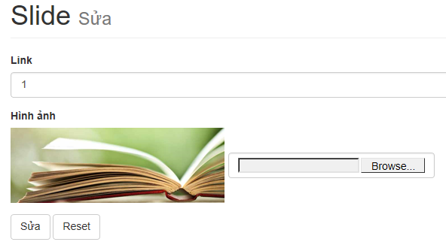

1. Các thành phần

|  |  |  |  |
| --- | --- | --- | --- |
| STT | Loại | Tên | Ý nghĩa |
| 1 | Text | Link | Liên kết |
| 2 | File | Image | Ảnh |
| 3 | Submit | Edit | Cập nhật slide với thông tin mới |
| 4 | Reset | Reset | Reset lại các thông tin đã nhập |

1. Các sự kiện

* Người dùng click vào nút Sửa của slide cần sửa trong trang danh sách

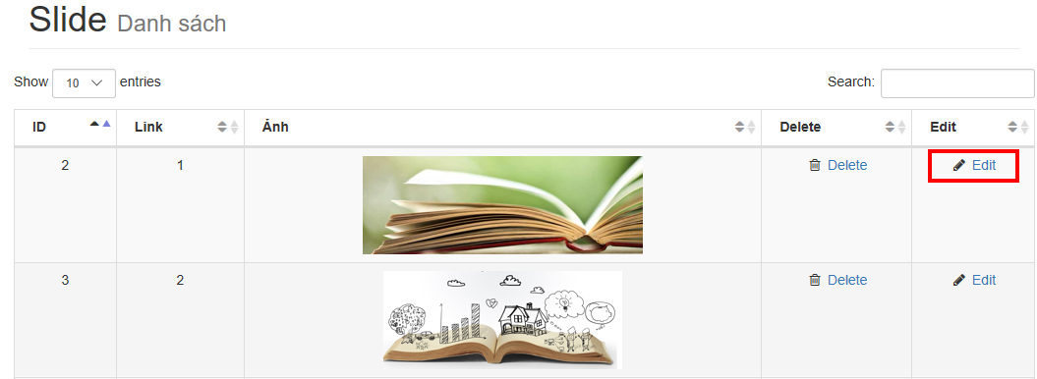

* Hệ thống chuyển đến giao diện sửa slide
* Người dùng nhập thông tin và submit
* Nếu thông tin hợp lệ thì cập nhật slide hiện tại với thông tin mới

1. Sử dụng dữ liệu

* slide: update

1. Xoá slide
2. Mục đích: xoá 1 slides ra khỏi hệ thống (admin)

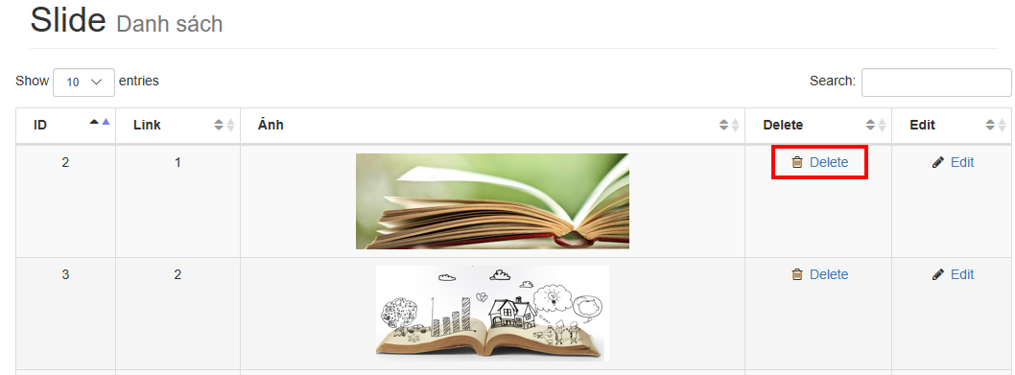

1. Các thành phần

|  |  |  |  |
| --- | --- | --- | --- |
| STT | Loại | Tên | Ý nghĩa |
| 1 | Link | Delete | Xoá slide |

1. Các sự kiện

* Từ giao diện danh sách slide, người dùng click vào nút xoá của slide cần xoá.
* Hệ thống xoá slide được yêu cầu xoá.

1. Sử dụng dữ liệu

* slide: delete

1. Thống kê doanh thu
2. Mục đích: thống kê doanh thu (admin)

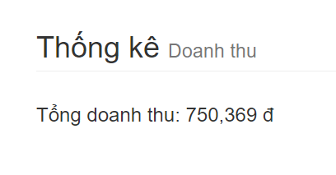

1. Các thành phần

|  |  |  |  |
| --- | --- | --- | --- |
| STT | Loại | Tên | Ý nghĩa |
| 1 | Text | Total | Tổng doanh thu |

1. Các sự kiện

* Người dùng click vào mục Thống kê > Doanh thu trong sidebar bên trái
* Hệ thống chuyển đế giao diện thống kê doanh thu

1. Sử dụng dữ liệu

* donhang: select

1. Thống kê sản phẩm đã bán
2. Mục đích: thống kê sản phẩm đã bán (admin)

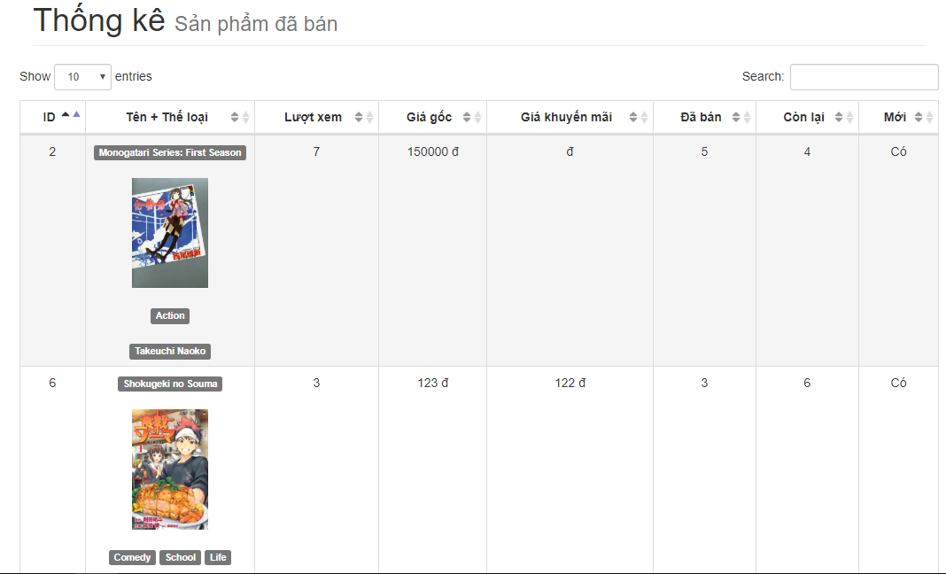

1. Các thành phần

|  |  |  |  |
| --- | --- | --- | --- |
| STT | Loại | Tên | Ý nghĩa |
| 1 | Text | Id | Số thứ tự sản phẩm |
| 2 | Text | Name | Tên sản phẩm |
| 3 | Link | Type | Thể loại, danh sách sản phẩm theo thể loại |
| 4 | Link | Author | Tác giả, danh sách sản phẩm theo tác giả |
| 5 | Text | View | Lượt xem |
| 6 | Text | Unit price | Giá gốc |
| 7 | Text | Promotion price | Giá khuyến mãi |
| 8 | Text | Saled amount | Số sản phẩm đã bán |
| 9 | Text | Available amount | Số sản phẩm còn lại |
| 10 | Text | New | Mới |

1. Các sự kiện

* Người dùng click vào mục Thống kê > Sản phẩm đã bán trong sidebar bên trái
* Hệ thống chuyển đế giao diện thống kê sản phẩm đã bán

1. Sử dụng dữ liệu

* chitietdonhang: select
* sanpham: select

**Chương 4: Kết luận và hướng phát triển**

**4.1 Kết luận** (đã đạt được)

* Đăng nhập
* Sửa tài khoản
* Đăng kí
* Xem thông tin 1 sản phẩm
* Tìm sản phẩm theo tên
* Lọc sản phẩm theo thể loại
* Lọc sản phẩm theo tác giả
* Lọc sản phẩm theo xem nhiều
* Lọc sản phẩm theo mới
* Lọc sản phẩm theo khuyến mãi
* Xem tin mới
* Thêm sản phẩm vào giỏ hàng
* Xem thông tin giỏ hàng
* Xoá sản phẩm ra khỏi giỏ hàng
* Đặt hàng
* Quản lý khuyến mãi
* Quản lý người dùng
* Quản lý sản phẩm, thể loại, tin tức, tác giả

**4.2 Hướng phát triển**

Nếu có thời gian sẽ phát triển các chức năng:

* Thiết kế chức năng thanh toán online
* Chuyển từ progressive web app sang single page web app để cải thiện hiệu suất
* Chatbot